

M O U V E M E N T S

NEUROSCIENCES CLINIQUES



2013 . Volume 13 . Numéro 
M O U V E M E N T S
Publication officielle du Club des Mouvements Anormaux (ASBL – Loi 1901)
Revue trimestrielle
2013 – Volume 13 – Numéro 2

Rédacteur en Chef
M. Gonce (Liège)

Comité de Rédaction
F. Durif (Clermont-Ferrand), P. Jedynak (Paris), M. Vidailhet (Paris)

Responsable des rubriques
Revue Générale :
M. Gonce (Liège)
Faits et Opinions :
P. Damier (Nantes), P. Krack (Grenoble)
Images et Commentaires :
M. Anheim (Strasbourg), P. Jedynak (Paris), A. Doe de Maindreville (Paris)
Revue de Presse :
A.Marques (Clermont-Ferrand), D. Gayraud (Aix-en-Provence), A. Eusebio (Paris)

Comité de Lecture
Y. Agid (Paris), M. Borg (Nice), E. Broussolle (Lyon), P. Damier (Nantes), A. Destée (Lille), G. Dordain (Clermont-Ferrand), B. Dubois (Paris), A. Durr (Paris), M.C. Mouren-Simeoni (Paris), G. Fenelon (Paris), P. Pollak (Genève), O. Rascol (Toulouse), F. Tison (Bordeaux), C. Tranchant (Strasbourg), M. Verin (Rennes), F. Viallet (Aix-en-Provence), D. Zegers de Beyl (Bruxelles)

Secrétariat
L. Giroux

Editeur Responsable
M. Gonce
Rue Sainte-Marie, 38 – B/4000 Liège

Adresse pour correspondance
Rue Sainte-Marie, 38 – B/4000 Liège – Tél. : 04 222 38 57 – Fax : 04 222 18 62 – cma@cma.neurosc.be – www.cma.neurosc.be

Graphisme
Debie graphic design

Avertissements
Les avis, opinions et articles publiés dans « Mouvements Neurosciences Cliniques » n’engagent que les auteurs. En raison de l’évolution des sciences médicales, l’éditeur recommande une vérification des attitudes diagnostiques ou thérapeutiques proposées. Ceci est particulièrement vrai lorsque les traitements ne correspondent pas strictement aux articles de l’AMM (Autorisation de Mise sur le Marché). Tous droits de traduction, d’adaptation et de reproduction par tous procédés réservés pour tous pays.

Partenariat
Lundbeck/Teva – Medtronic – Allergan – Merz – Eusa – Ipsen – UCB

sommaire

Editorial M. Gonce 49
……………………………………………………………………………………………………...

Revue Générale Le tremblement essentiel ou l’essentiel du tremblement ? 50
G. Deuschl

Le tremblement essentiel : modèles expérimentaux 62
et circuits impliqués
MU. Manto

Le tremblement parkinsonien : un mécanisme 66
impliquant deux circuits ?
RC. Helmich

Tremblements et modulation cérébelleuse : 74
vers une nouvelle cible thérapeutique ?
E. Apartis-Bourdieu

Traitements chirurgicaux pour le tremblement essentiel 81
T. Witjas
……………………………………………………………………………………………………...

Images et Commentaires A. Doe de Maindreville 87
CMA du 16 octobre 2013
……………………………………………………………………………………………………...

Revue de Presse D. Gayraud, A. Marques 93
……………………………………………………………………………………………………...

Agenda 2014 100

Remerciements aux sponsors :
Lundbeck/Teva – Medtronic – Allergan – Merz – Eusa – Ipsen – UCB

LE CMA REMERCIE SES FIDELES PARTENAIRES










éditorial

Cher(e)s Collègues,

Le CMA est particulièrement heureux de vous faire parvenir ce dernier numéro de l’année 2013 (avec un peu de retard …) consacré essentiellement aux comptes-rendus du Symposium Européen sur le Tremblement Essentiel qui s’est tenu à Lyon dans le cadre de la réunion conjointe CMA/CGB « Tremblements, sérotonine et nouvelles frontières expérimentales et thérapeutiques » les 20 et 21 mai 2013.

Nos remerciements vont à l’Association des Personnes concernées par le Tremblement Essentiel, APTES (site internet : http://www.aptes.org) qui a réussi en quelques mois à colliger les différents textes qui vous sont proposés et en particulier les Docteurs SARDA et BASSANT pour leur travail de transcription des communations orales.

Bien entendu, nous remercions vivement les auteurs de ces communications qui ont fait le point de nos connaissances actuelles sur le tremblement essentiel qui, pour mémoire, est le mouvement anormal le plus fréquent, touchant enivron une personne sur deux cents.

Vous avez pu constater que, ces deux dernières années, la revue Mouvements Neurosciences Cliniques n’est plus fournie que via notre site internet.

Nous nous interrogeons sur le bien-fondé de cette démarche. Nous aimerions connaître votre avis. Pensez-vous qu’il faudrait maintenir en parallèle une version papier (en sachant que les frais, dès lors, sont beaucoup plus élevés en ces temps de restriction budgétaire).

Un second problème réside en la difficulté d’obtenir des textes de revue générale. Pour motiver les vocations, nous avons décidé de rémunérer ces articles à hauteur de 500 euros.

Je tiens particulièrement à remercier nos consoeurs et nos confrères : Anne Doe de Maindreville, Mathieu Anheim, Dominique Gayraud et Anna Marques qui prennent de leur temps pour assurer les rubriques « Images et Commentaires » et « Revue de Presse ». Nous cherchons des bonnes volontés pour les seconder.

Nous vous rappelons par ailleurs que des bourses de 400 euros sont disponibles pour venir assister aux réunions du CMA. Elles sont destinées aux internes et aux jeunes chefs de clinique.

Au nom des Comités Organisateur et Scientifique du CMA, recevez nos meilleures amitiés.

Docteur M. GONCE

revue générale

LE TREMBLEMENT ESSENTIEL
OU L’ESSENTIEL DU TREMBLEMENT ?

Günther DEUSCHL

La question qui doit être posée en tout premier lieu est la suivante : qu’est-ce que le tremblement essentiel ? C’est une question que se posent depuis longtemps cliniciens et chercheurs. Dès 1949, Critchley considère que le tremblement essentiel (TE) est une affection de longue durée qui ne comporte qu’un symptôme (Critchley, 1949). Il fait l’hypothèse qu’il s’agit d’une maladie génétique et non pas une maladie neurodégénérative. En 1984, Marsden, dans un article qui a fait date, suggère pour la première fois que le TE n’est pas une simple entité clinique mais pourrait représenter une famille de plusieurs affections (Marsden, 1984). Depuis, l’opinion qui prévaut est que le TE est une pathologie neurodégénérative qui, probablement, recouvre une famille d’anomalies neurodégénératives (Louis, 2009).

CLASSIFICATION CLINIQUE
Est-il justifié de distinguer différents types de TE ?

Traditionnellement, le TE a été défini comme un tremblement postural qui n’est pas aggravé de façon frappante pendant l’action (Marsden, 1984). Mais au cours de l’évolution de la maladie, d’autres signes neurologiques que le tremblement postural peuvent apparaître. Nous avons mené une étude clinique portant sur un nombre important de sujets incluant des patients avec TE, des patients avec atteinte cérébelleuse et des sujets sains (Deuschl et al. 2000). Nous avons mis en évidence un sous-groupe de patients TE présentant un tremblement intentionnel. Ces patients, comparés aux patients TE sans tremblement intentionnel, étaient plus âgés, avaient un tremblement plus sévère. Ils présentaient des anomalies dans l’exécution de mouvements dirigés vers une cible et une démarche en « funambule » très proche de celle observée chez les patients avec syndrome cérébelleux. Ces observations cliniques sont en faveur d’un dysfonctionnement cérébelleux dans le TE.
Il peut être difficile de distinguer ataxie et dystonie chez un patient trembleur et donc de différencier un tremblement dystonique d’un tremblement essentiel avec composante cérébelleuse. Par ailleurs, certains sous-types de TE pourraient associer un tremblement essentiel familial à de la dystonie ou à des mouvements anormaux hypokinétiques. Enfin, chez les patients qui présentent des troubles du mouvement hypokinétiques, il est très difficile de diagnostiquer à la fois l’ataxie et la dystonie. Le problème de définition sémiologique est donc complexe.
En 1998, la MDS (Movement Disorders Society) retenait pour la classification du TE les critères suivants : tremblement d’action bilatéral des mains et des bras, sans tremblement de repos ; absence d’autres signes neurologiques à l’exception du signe de la roue dentée ; présence possible de tremblement de la tête sans dystonie. Nous savons maintenant que les deux premiers critères sont inexacts puisque certains patients ont des tremblements de repos et que diverses anomalies d’origine cérébelleuse peuvent être présentes, en plus du tremblement d’action.
La classification de 1998 n’étant pas satisfaisante, nous travaillons maintenant sur une nouvelle classification, à la lumière des connaissances récemment acquises. C’est une tâche ardue qui nécessite de longs moments de discussion avant de parvenir à des conclusions définitives. Il est vraisemblable que nous séparerons complètement les signes cliniques en deux axes. Le premier sera basé sur les syndromes, à savoir un tremblement postural et d’action des deux bras, symétrique, avec ou sans tremblement de la tête, avec ou sans symptômes additionnels. Le deuxième axe sera basé sur l’étiologie.

Un dysfonctionnement du cervelet est-il impliqué dans le TE ?

En prenant pour base les données physiologiques, l’implication d’un dysfonctionnement du cervelet semble acquise. Diverses composantes du syndrome cérébelleux sont observées chez certains patients. Des troubles de l’exécution de
mouvements volontaires (Deuschl et al. 2000 ; Cohen et al. 2003 ; Leegwater et al. 2006) et de l’équilibre (Singer et al. 1994 ; Stolze et al. 2001) sont fréquemment décrits. Il existe aussi des troubles discrets de la motricité oculaire (Helmhen et al. 2003) et des difficultés à acquérir des apprentissages moteurs (Kronenburger et al. 2007). Enfin, l’exécution de mouvements rythmiques en accord avec la fréquence de stimulation est perturbée (Farkas et al. 2006).
Il existe d’autres arguments en faveur d’un dysfonctionnement cérébelleux qui sont cette fois du domaine neuropsychologique. En effet, certains patients avec TE présentent des troubles cognitifs caractéristiques du syndrome frontal. Il s’agit de déficits portant, entre autre, sur l’attention, la mémoire verbale, la mémoire de travail, la fluence verbale et la résolution de problèmes complexes (Gasparini et al. 2001 ; Lombardi et al. 2001 ; Duane et al. 2002 ; Lacritz et al. 2002, Lorentz et al. 2011). Anatomiquement, le cervelet est étroitement relié au cortex frontal ce qui explique que les troubles qui composent le syndrome frontal soient observés chez des patients avec lésions du cervelet.

DONNEES ANATOMIQUES

Si les données présentées ci-dessus font consensus, celles apportées par l’anatomopathologie sont pour le moins confuses. Pendant longtemps, les données anatomiques sont restées très rares : 19 cas rapportés des années trente à nos jours. Puis vinrent les travaux de Rajput et al. qui se sont attachés, avec ténacité et rigueur, à décrire l’anatomopathologie du TE. Une première publication, portant sur 20 cas, ne montre aucune pathologie identifiable dans le cervelet (Rajput et al. 2004).

Plus tard, Louis et collaborateurs ont conduit plusieurs études portant sur un total de 33 patients. Ils ont mis en évidence 2 types de pathologie : une forme de TE avec des corps de Lewy dans le tronc cérébral et une autre sans corps de Lewy mais avec une diminution du nombre des cellules de Purkinje et des gonflements des axones et des dendrites de ces cellules (« torpedoes ») (figure 1) (Louis et al. 2007). Quelles conclusions tirer de ces observations ? Notons que la perte des
cellules de Purkinje n’est visible que chez les sujets qui ne présentent pas de corps de Lewy et que les différences avec les sujets contrôles sont peu significatives (figure 2). Ce tableau n’est certainement pas comparable à la situation classique de dégénérescence cérébelleuse. Les résultats sur les « torpedoes » semblent plus clairs (figure 2) mais, de l’avis des neuropathologistes, les « torpedoes » sont signes d’une hyperactivité neuronale observée dans diverses pathologies et ne sont donc pas spécifiques du TE.

Figure 1 :
Anomalies observées dans le cervelet, en l’absence par ailleurs de corps de Lewy.
A-B : exemples de cellules de Purkinje anormalement déplacées dans la couche moléculaire.
C-D. Formations rondes et vitreuses anormales dans la couche moléculaire (flèche) ; leurs connexions (tête de flèche) aux dendrites de cellules de Purkinje permettent de les identifier ici comme des gonflements dendritiques de ces cellules (Louis et al. 2007).

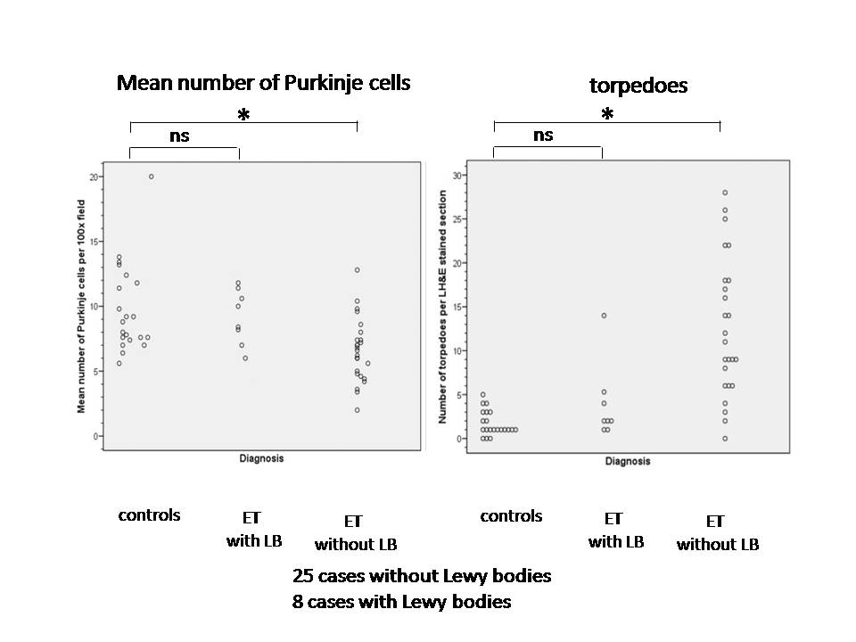
Figure 2 :
La perte des cellules de Purkinje et les torpedoes ne sont significativement différentes des cas contrôle que dans les cas de TE avec corps de Lewy (Louis et al. 2007).

Une autre étude portant sur 24 cas comparés à 21 contrôles montre une atteinte du cervelet (perte de cellules de Purkinje, sclérose corticale, prolifération gliale) et, très rarement, la présence de corps de Lewy (Shill et al. 2008). On observe une perte du nombre de neurones pigmentés dans le locus ceruleus. Cependant, par comparaison avec les sujets contrôles, seule l’atteinte du locus ceruleus et la gliose cérébelleuse constituent des changements significatifs.
Enfin, des travaux récents de Rajput et al. arrivent à la conclusion que la perte des cellules de Purkinje est dépendante de l’âge mais qu’elle n’est pas caractéristique du TE (Rajput et al. 2011 et Rajput et al. 2012).

En conclusion, bien qu’il soit admis de longue date que la pathologie cérébelleuse puisse être à l’origine du TE, on constate que les données anatomiques rassemblées à ce jour sont contradictoires. Les résultats de Louis sur la présence de corps de Lewy et de signes de dégénérescence nets du cervelet n’ont pas été reproduits par d’autres équipes. Il y aurait une discrète pathologie au terme de 40 ou 60 ans de maladie neurodégénérative. N’est-ce pas paradoxal qu’il faille chercher avec autant de soins des indices de dégénérescence après une telle période ?
Ce constat conduit à être réservé sur l’hypothèse qui voit dans le TE une maladie neurodégénérative du cervelet et incite à se tourner vers d’autres hypothèses.

GENETIQUE

Il y a peu à dire dans ce domaine sauf à constater qu’il a été très difficile jusqu’à aujourd’hui de mettre en évidence les bases génétiques du TE. Les études de liaisons génétiques ont identifié 3 loci et 2 gènes à risques. Il s’agit d’un gène codant pour la protéine LINGO1, qui empêche la synthèse normale de la gaine de myéline, et du gène SLC1A2 codant pour la protéine EAAT2 (Thier et al. 2012), qui régule le taux d’acides aminés excitateurs de l’espace extracellulaire. Il existe une famille avec une cause génétique claire (mutation sur le gène FUS) (Merner et al. 2012). Nous avons essayé de retrouver ce résultat dans notre propre cohorte, mais sans succès. L’histoire ne doit pas s’arrêter pas là ! Mais les difficultés viennent peut-être de ce que nous mélangeons les choses. Le TE n’est pas une entité unique comme l’a souligné depuis longtemps Marsden (1984). Nous devons être beaucoup plus précis dans notre définition des tableaux cliniques en tenant compte de critères variés dont ceux fournis par l’électrophysiologie.

DONNEES BIOCHIMIQUES

Concernant les données biochimiques, deux récentes publications montrent que cette pathologie est associée à des modifications de récepteurs et de leurs régulations. Ainsi, Paris-Robidas et al. (2012) rapportent une réduction des récepteurs GABA_{A} et GABA_{B} dans le cervelet chez des patients TE comparativement aux témoins. De même, les résultats de Shill et al. (2011) indiquent une diminution de la fonction GABA-ergique dans le locus ceruleus, objectivée par la diminution de parvalbumine, un marqueur des neurones GABA-ergiques.

DONNEES EPIDEMIOLOGIQUES

Notons dès à présent deux définitions pour une meilleure compréhension des données qui suivent :
Prévalence : nombre de cas d’une maladie rapporté à une population totale à un moment donné, que ces cas soient nouveaux ou anciens.
Incidence : nombre de nouveaux cas d’une maladie sur une période donnée.

» Prévalence de démence et TE :
La première étude prospective d’une population (cohorte) dans la région de Manhattan (New York) (Twawani et al. 2009) montre une prévalence de démence plus élevée (31/124 ; 25.0 %) dans le groupe TE en comparaison du groupe contrôle (198/2161 ; 9.2 %) (odds ratio OR _{unadjusted} =1.84, 95 % confidence interval : CI=1.13-2.98 ; p<0.01).
L’étude de la deuxième cohorte en Espagne (Bermejo-Pareja et al. 2007) est plus complexe :
Ainsi, la prévalence de démence dans le groupe TE n’est pas augmentée par rapport à celle de la cohorte totale (OR=1.35, 95 % CI=0.87 to 2.18, p<0.17) avec cependant deux sous-groupes :
- les TE dont le tremblement a débuté avant l’âge de 65 ans ne diffèrent pas significativement des contrôles pour la prévalence de la démence (OR=38, 95 % CI=0.09 to 1.73 ; p= 0.21),
- les TE dont le tremblement a débuté après l’âge de 65 ans ont une prévalence de démence significativement plus élevée (OR=1.70, 95 % CI=1.04 to 2.76 ; p= 0.03).
Par ailleurs, l’un des problèmes majeurs des études épidémiologiques réside dans les choix méthodologiques et les critères retenus. Ainsi, pouvons-nous observer une grande variabilité dans la prévalence du TE (entre 0 et 20) comme l’indiquent Louis et Ferreira (2010) (figure 3).

Figure 3 :
Diagramme représentant la variabilité de la prévalence du TE lors d’études épidémiologiques effectuées dans différents continents selon les critères méthodologiques retenus (Louis et Ferreira, 2010).

» Incidence de démence et TE :
L’étude de Louis et al. (2011), portant sur une population basée en Espagne (NEDICES : Neurological Disorders in Central Spain) montre un déclin cognitif plus rapide chez des patients TE (135) que chez les contrôles (2184). Les scores MMSE (Mini Mental State Examination) quantifient ce déclin significatif sur une période de 3 ans: 0.70 3.2 vs 0.11 ; p=0.03.
Par ailleurs, l’étude de Benito-Léon et al. (2011) dans un modèle ajusté, montre que les cas de TE dont le tremblement a débuté après l’âge de 65 ans présentent une fréquence plus élevée de MCI (mild cognitive impairment, troubles cognitifs légers), de l’ordre de 57 %, significative par rapport aux contrôles, alors que la fréquence de MCI est identique chez des patients TE présentant un tremblement ayant débuté avant 65 ans en comparaison des contrôles.

» Mortalité et TE :
Une publication de Louis et al. (2007) montre une mortalité significativement plus élevée dans un groupe TE (33/201) comparée au groupe contrôle (465/3337) (OR=1.59, CI= 1.11 to 2.27 ; p=0.01).

Cette mortalité pourrait éventuellement être
attribuable à une plus forte neurodégénérescence.

» Longévité et TE :
Il existe un fort contraste pour les données épidémiologiques concernant le paramètre de longévité, par rapport au facteur précédent de mortalité. Une ancienne publication de Jankovic et al. (1995) rapporte des données sur l’espérance de vie des parents de patients parkinsoniens (PD) ou TE, en fonction de l’existence ou non d’un tremblement chez ces apparentés. Les résultats qui suggèrent une possible influence du tremblement familial vis-à-vis du vieillissement n’ont pas été acceptés par les épidémiologistes bien que publiés dans Neurology. Que montrent-ils ? Dans les familles de patients TE, l’espérance de vie des mères ou des pères trembleurs a été plus longue (88 et 78 respectivement) que celle des mères (80) ou pères (70) non trembleurs. Des résultats identiques sont retrouvés chez les parents trembleurs versus non trembleurs des patients PD et TE-PD (voir tableau ci-dessous d’après Jankovic).

Age of parents at death

» Hérédité et TE :
L’étape suivante est le suivi des familles pour répondre à la question : que trouvons-nous concernant la pénétrance (proportion d’individus porteurs d’un phénotype typique) dans les cas de TE héréditaire ? Les travaux de Bain et al. (1994) rapportent les résultats obtenus à partir d’un groupe des
patients porteurs d’un TE héréditaire et leurs apparentés (1er degré et descendants plus éloignés). Ainsi, nous retiendrons :
- une distribution bimodale avec un âge médian de 15 ans,
- une hérédité autosomique dominante,
- une pénétrance complète à 65 ans.

» Influence de l’âge dans le TE :
La publication de Louis et al. (2010) rapporte l’influence de l’âge sur la prévalence de TE (moyenne en %) à partir de cohortes de populations d’âge et de pays différents (valeurs moyennes à partir de 10 études). Ainsi, la prévalence augmente de façon importante avec l’âge, surtout à partir de 65 ans (4,6 %) pour atteindre 10 % vers 90 ans. D’autres facteurs tels que des
différences ethniques et le genre (1/3 des études) indiquent une prévalence plus élevée chez les hommes.

» TE chez des jumeaux :
L’étude chez des jumeaux permet de mettre en évidence la contribution génétique dans le TE. Ainsi Tanner et al. (2001) montrent que la concordance directe par paires (pairwise concordance) chez des jumeaux monozygotes est approximativement 2 fois supérieure à celle obtenue chez des jumeaux dizygotes (0.60 versus 0.27), confortant ainsi l’existence de la composante génétique dans le TE. De même, Lorenz et al. (2002) rapportent une concordance élevée chez des jumeaux monozygotes au-delà de 70 ans, un grand âge pour des jumeaux, avec la survenue du tremblement dans toutes ses composantes symptomatiques avant l’âge de 60 ans et ce, dans un intervalle de temps étroit (moins de 5 ans).
Résumons ainsi les résultats intermédiaires obtenus par diverses approches méthodologiques :
- prévalence du TE considérablement augmentée avec l’âge,
- TE héréditaire de pénétrance totale au-delà de 65 ans,
- TE associé ou non à une prévalence ou incidence plus élevée de démence, pouvant dépendre de l’âge de début du tremblement,
- TE associé ou non à une espérance de vie plus courte, voire à une longévité plus élevée.

» Tremblement et âge :
Une étude épidémiologique faite en collaboration avec K. Christensen portant sur des cohortes de plusieurs centaines de personnes TE comparés à des contrôles (>2000) a été entreprise au Danemark. Les examens neurologiques, neuropsychologiques incluant les items classiques du diagnostic pour le TE ainsi que les tests d’écriture et de spirales, en plus de la prise en compte d’autres critères tels que le genre et les traitements médicamenteux, ont permis de classer les tremblements selon leur type : TE différencié du tremblement dystonique ou parkinsonien et d’évaluer leur sévérité.
Les deux principaux résultats de cette étude épidémiologique, comportant un suivi des patients pendant 11 ans sont les suivants :
- le score de sévérité du TE augmente de façon très significative avec l’âge,
- la sévérité du TE augmente le taux de mortalité.
L’hypothèse d’une possible relation entre tremblements et vieillissement est alors émise. En effet, les données obtenues représentées dans le graphique de la figure 4 permettent de définir 4 types d’évolution :

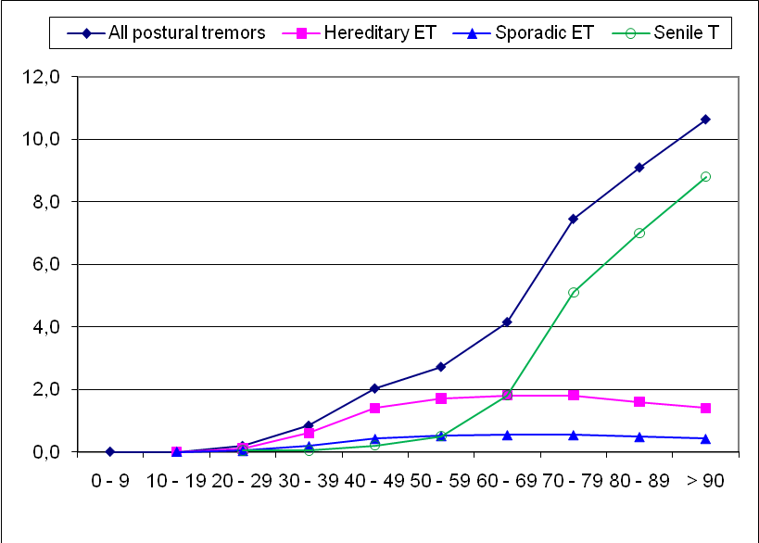

Figure 4 :
Evolution des scores de sévérité du tremblement en fonction de l’âge et selon les différentes catégories de tremblements chez des individus suivis pendant 11 ans (Christensen et al. sous presse).

Comme indiqué dans la figure 4, l’apparition des tremblements, toutes formes confondues, commence significativement après 20 ans. On note, après une évolution parallèle des scores du TE héréditaire et du TE sporadique qui restent faibles voire quasi nuls avant 20 ans, une augmentation vers 35 ans. Le TE sporadique - score faible et stable (0.2-0.5) se différencie alors du TE héréditaire, de score maximum (2.0) atteint entre 50-60 ans.
La diminution observée pour les scores dans le TE héréditaire et le TE sporadique après 80 ans serait due au taux de mortalité plus important chez les TE avec tremblement plus sévère.
Par contraste, le groupe des tremblements séniles se caractérise par une augmentation très importante des scores de sévérité avec l’âge : score 2.0 dès 60 ans à score 8.5 vers 90 ans.
L’âge critique se situe donc vers 65 ans (entre 60-69 ans), dans tous les cas.

» Données biochimiques et tremblement sénile :
Bien que de très nombreuses études concernent la pathologie du TE, plus rares sont celles qui concernent les modifications biochimiques associées. Les résultats obtenus par Shill et al. (2012), après l’analyse biochimique de marqueurs chez 23 sujets TE comparativement à une population contrôle (37 sujets), après autopsie
montrent :
- aucune différence significative du taux de tyrosine hydroxylase, un marqueur des neurones dopaminergiques dans le striatum,
- aucune différence significative de la protéine DBH (dopamine β-hydroxylase), marqueur des neurones noradrénergiques, dans le locus ceruleus (LC),
- une diminution significative des taux de parvalbumine, marqueur des neurones GABAergiques, dans le LC, chez les TE comparés aux contrôles: 199.3 ± 42.0 vs 251.4 ± 74.8 ng/mg (p<0.025) (figure 5),
- pas de différence significative des taux de parvalbumine dans le cervelet.

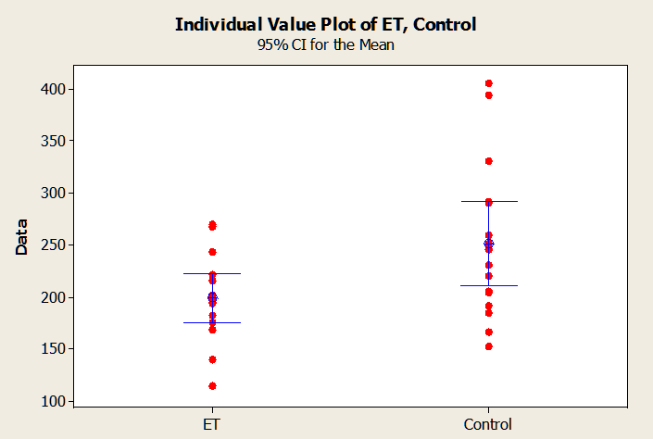

Figure 5 :
Taux de parvalbumine dans le locus ceruleus (LC) chez des sujets TE vs contrôles. Les résultats sont exprimés en ng/mg.(Shill et al. 2012).

CONCLUSION

Le TE et le tremblement sénile présentent donc des caractéristiques spécifiques :
- le TE a une pénétrance complète familiale dès 65 ans et une longévité fonction de la sévérité,
- les tremblements séniles ou âge-dépendants s’ils débutent vers 60 ans, avec un âge critique à 65 ans, présentent une démence plus fréquente et une espérance de vie plus courte.
Le TE n’est donc pas une pathologie unique: elle regroupe le tremblement sénile qui représente le sous-groupe majoritaire, venant ensuite la forme de TE héréditaire puis la forme de TE sporadique chez l’enfant et l’adulte (âge <65 ans).

Références :
Bain PG, Findley LJ, Thompson PD, Gresty MA, Rothwell JC, Harding AE, Marsden CD. A study of hereditary essential tremor. Brain 1994;117:805-24.

Benito-Léon J, Louis ED, Mitchell AJ, Bermejo-Pareja F. Elderly-onset essential tremor ans mild cognitive impairment : a population-based study (NEDICES). J Alzheimer Dis 2011;23: 727-35.

Cohen O, Pullman S, Jurewicz E, Walter D, Louis ED. Rest tremor in patients with essential tremor: prevalence, clinical correlates and electrophysiological characteristics. Arch Neurol 2003;60:405-10.

Critchley M. Observations on essential (heredofamilial) tremor. Brain 1949;72:113-39.

Deuschl G, Wenzelburger R, Löffer K, Raethjen J, Stolze H. Essential tremor and kinematic analysis of intention tremor. Brain 2000;123:1568-80.

Duane DD, Vermilion KJ. Cognitive deficits in patients with essential tremor. Neurology 2002;58:1706.

Farkas Z,Szirmai I, Kamoni A. Impaired rhythm generation in essential tremor. Mov Disord 2006;21:1196-9.

Gasparini M, Bonifati V, Fabrizio E, Fabbrini G, Busa L, Lenz GL, Meco G. Frontal lobe dysfunction in essential tremor : a preliminary study. J Neurol 2001;248:399-402.

Helmchen C, Hagenow A, Miesner J, Sprenger A, Rambold H, Wenzelburger R, Heide W, Deuschl G. Eye movement abnormalities in essential tremor may indicate cerebellar dysfunction. Brain 2003;126:1319-32.

Jankovic J, Beach J, Schwartz K, Contant C. Tremor and longevity in relatives of patients with Parkinson’s disease, essential tremor and control subjects. Neurology 1995;45:645-8.

Kronenbuerger M, Gerwig M, Brol B, Block F, Timmermann D. Eyeblink conditioning is impaired in subjects with essential tremor. Brain 2007;130:1538-51.

Lacritz LH, Dewey Jr R, Gilles C, Cullum CM. Cognitive functioning in individuals with “benign” essential tremor. J Int Neuropsycol Soc 2002;8:125-9.

Leegwater-Kim J, Louis ED, Pullman SL, Floyd AG, Borden S, Moskowitz CV, Honig LS. Intention tremor of the head in patients with essential tremor. Mov Disord 2006;21:2001-5.

Lombardi WJ, Woolston DJ, Roberts JW, Gross RE. Cognitive deficits in patients with essential tremor. Neurology 2001;57:785-90.

Lorentz D, Frederiksen H, Moises H, Kopper F, Deuschl G, Christensen K. High concordance for essential tremor in monozygotic twins of old age. Neurology 2004;62:208-11.

Lorenz D, Poremba C, Pepengut F. The psychological burden of essential tremor in an outpatient and community-based cohort.Eur J Neurol 2011;18:972-9.

Louis ED, Faust PL, Vonsattel JPG, Honig LS, Rajput A, Robinson CA. Neuropathological changes in essential tremor : 33 cases compared with 21 controls. Brain 2007;130:3297-307.

Louis ED. Essential tremors: a family of neurodegeneratives disorders ? Arch Neurol 2009;66: 1202-8.

Louis ED, Ferreira JJ. How common is the most common adult movement disorder ? Update on the worldwide prevalence of essential tremor. Mov Disord 2010;25:534-41.

Marsden CD. The pathology of movement disorders. Neurol Clin 1984;2:435-59.

Merner ND, Girard SL, Catoire H, Bourassa CV, Belzil VV, Rivière JB, Hince P, Levert A, Dionne-Laporte A, Spiegelman D, Noreau A, Diab S, Szuto A, Fournier H, Raelson J, Belouchi M, Panisset M, Cossette P, Dupré N, Bernard G, Chouinard S, Dion PA, Rouleau GA. Exome sequencing identifies FUS mutations as a cause of essential tremor. Am J Hum Genet 2012;10:313-9.

Paris-Robidas S, Brochu E, Sintes M, Emond V. Defective dentate nucleus GABA receptors in essential tremor. Brain 2012;135:105–16.

Rajput A, Robinson CA, Rajput AH. Essential tremor course and disability: a clinicopathological study of 20 cases. Neurology 2004;62:932-6.

Rajput AH, Robinson CA, Rajput ML, Rajput A. Cerebellar Purkinje cell loss is not pathognomonic of essential tremor. Parkinsonism Relat Disord 2011;17:16-21.

Rajput AH, Robinson CA, Rajput ML, Robinson SL, Rajput A. Essential tremor is not dependent upon cerebellar Purkinje cell loss. Parkinsonism Relat Disord 2012;18:626-8.

Shill HA, Adler CH, Sabbagh MN, Connor DJ, Caviness JN, Hentz JG, Beach TG. Pathologic findings in prospectively ascertained essential tremor subjects. Neurology 2008;70:1452-5.

Shill H, Adler C, Beach T, Lue L, Caviness J, Sabbagh M, Sue L, Walker DG. Brain biochemistry in autopsied patients with essential tremor.Mov Disord 2012;27:113-7.

Stolze H, Petersen G, Raethjen J, Wenzelburger R, Deuschl G. The gait disorder of advanced essential tremor. Brain 2001;124:2278-86.

Singer C, Sanchez-Ramos J, Weiner WJ. Gait abnormality in essential tremor. Mov Disord. 1994;9193-6.

Tanner CM, Goldman SM, Lyons KE, Aston DA, Tetrud JW. Essential tremor in twins : an assessement of genetic vs environmental determinants of ethiology. Neurology 2001;57:1389-91.

Thawani SP, Schupf N, Louis ED. Essential tremor is associated with dementia. Prospective population based study in New York. Neurology 2009;73:621-5.

Their S, Lorenz D, Nothnagel M, Poremba C, Papengut F, Appenzeller S. Paschen S, Hofschulte F, Hussl AC, Hering S, Poewe W, Asmus F, Gasser T, Schöls L, Christensen K, Nebel A, Schreiber S, Klebe S, Deuschl G, Kuhlenbäumer G. Polymorphisms in the glial glutamate transporter SLC1A2 are associated with essential tremor. Neurology 2012;79:243-8.

Adresse pour correspondance :
Pr. Günther Deuschl - Département de Neurologie - Universitätsklinikum Schleswig - Holstein, Kiel Campus - Christian-Albretchts-Unversität – Kiel – Allemagne – E-mail : g.deuschl@neurologie.uni-kiel.de

LE TREMBLEMENT ESSENTIEL :
MODELES EXPERIMENTAUX
ET CIRCUITS IMPLIQUES

Mario MANTO

DONNEES EPIDEMIOLOGIQUES (1, 2)
Le tremblement essentiel a une prévalence estimée entre 0.4 et 3.9 %. Pour le sous-groupe des adultes de plus de 50 ans, on estime que la prévalence est de l’ordre de
4 %, ce qui témoigne de l’importance de la pathologie sur le plan sociétal. L’incidence ajustée est de l’ordre de 600 pour 100.000 habitants et par an. En termes de survie, celle-ci n’est pas affectée par la maladie comparativement aux individus d’âge similaire et de même sexe.

L’IMPORTANCE DES MODELES EXPERIMENTAUX POUR COMPRENDRE LA PATHOGENIE
L’identification des mécanismes à la base du tremblement essentiel dépend en grande partie de modèles expérimentaux, qu’il s’agisse de modèles in vitro ou de modèles in vivo. Ces modèles permettent d’approcher autant que possible la cascade d’évènements qui survient dans la pathologie humaine. Bien qu’ils jouent un rôle déterminant pour les avancées en termes de compréhension des symptômes et signes rencontrés chez l’homme, les modèles actuels ont leurs limites.

LES FACTEURS DE RISQUE CHEZ L’HOMME (1, 3, 4)
Plusieurs facteurs de risque ont été identifiés : l’âge, l’origine ethnique, l’histoire familiale et les facteurs environnementaux. La prévalence serait légèrement accrue chez les caucasiens comparativement aux afro-américains. Les différences au sein d’une même famille en termes de début de la symptomatologie et de degré de gravité des symptômes suggèrent que l’environnement pourrait interagir avec des facteurs génétiques prédisposant à la maladie. Parmi les facteurs extérieurs souvent cités figurent le plomb et les alcaloïdes de type béta-carboline (BCAs).

PHYSIOPATHOLOGIE DU TREMBLEMENT ESSENTIEL : OU EN SOMMES-NOUS ? (5, 6)
Plusieurs arguments plaident pour une maladie dégénérative lentement progressive : le début progressif des symptômes, la progression vers des zones motrices semblant épargnées au départ, l’apparition d’une symptomatologie extrapyramidale après plusieurs années chez certains patients ayant initialement des signes cérébelleux, les anomalies suggérant une perte neuronale progressive par la spectroscopie IRM. Les études post-mortem ont démontré plusieurs anomalies, en particulier dans le cervelet : présence de « torpedoes » (gonflements fusiformes) dans les cellules de Purkinje, présence d’une gliose de Bargmann, perte neuronale dans les noyaux dentelés, apparition de corps de Lewy dans le tronc cérébral.
Les “torpedoes” ont été étudié en détails. Il s’agit d’amas de neurofilaments désorientés, comportant de nombreuses mitochondries et du réticulum endoplasmique. Ces amas bloqueraient les transports axonaux, ce qui conduirait à la mort neuronale par un mécanisme d’étranglement de l’axone. Les études post-mortem ont révélé que les cerveaux riches en « torpedoes » sont ceux qui ont la plus grande perte de cellules de Purkinje. Une hypertrophie des processus axonaux des cellules en panier du cortex cérébelleux et la présence d’inclusions nucléaires ubiquitine-positives ont également été mises en évidence. Outre la voie olivo-cérébelleuse, le cortex cérébelleux proprement dit et les noyaux cérébelleux constituent des cibles potentielles pour tenter d’élucider la pathogénie du tremblement essentiel et développer de nouvelles thérapies. Les sites de projection du cervelet (noyaux thalamiques, cortex moteur) sont également des cibles potentielles.

LES MODELES ANIMAUX DU TREMBLEMENT ESSENTIEL (7, 8, 9)
Le modèle le plus répandu est le modèle de tremblement induit par l’harmaline. Cette molécule induit un tremblement de fréquence 8-10 Hz chez le singe, 10-12 Hz chez le rat et 11-14 Hz chez la souris. Le tremblement est réduit par l’administration d’éthanol. Plusieurs études ont montré que l’harmaline exagère les oscillations électriques qui surviennent de manière spontanée dans l’olive bulbaire. Malheureusement ce modèle est caractérisé par un phénomène de tolérance. De plus, il est caractérisé par une forte activation microgliale.
Les BCAs sont naturellement présents dans la chaîne alimentaire, notamment après les cuissons à forte température. Elles ont également une origine endogène. Plusieurs équipes ont montré que les rapports harmane/harmine sont anormalement élevés chez les patients avec tremblement essentiel. En raison de leur caractère lipophile, une séquestration dans le système nerveux central est probable.
L’ibogaïne est extraite d’une racine d’une plante africaine. Elle induit un tremblement dont l’amplitude diminue également avec l’administration d’éthanol. Chez le rongeur, l’ibogaïne induit une perte neuronale en bandes qui prédominent dans le vermis. Le mécanisme serait un phénomène excitotoxique, consécutif à une cascade d’évènements neuronaux et gliaux induits par une forte perturbation des voies glutamatergiques.
D’autres modèles animaux de tremblements, principalement basés sur des mutations génétiques, ont été proposés. Certaines de ces mutations n’ont pu être retrouvées chez l’homme.

LES LIMITATIONS DES MODELES BASES SUR L’ADMINISTRATION DE DROGUE AUX RONGEURS (10)
Plusieurs limitations importantes doivent être prises en compte avant d’extrapoler les données obtenues chez les rongeurs à l’homme. En raison de leur anatomie et de l’action gravitaire, les rongeurs ne développent pas de réel tremblement au repos, mais présentent un tremblement d’action au niveau des pattes à l’avant et à l’arrière. La fréquence du tremblement est par ailleurs plus élevée par rapport à la fréquence du tremblement humain. De plus, des différences notables pour les anomalies histopathologiques sont observées entre rongeurs d’espèces différentes. Les anomalies observées dans le cervelet humain n’ont pas encore été reproduites chez l’animal. Il convient donc d’être prudent lors de l’extrapolation des données animales vers l’homme.

LA NECESSITE DE DEVELOPPER DE NOUVEAUX MODELES DE TREMBLEMENT ESSENTIEL

Les médicaments actuellement utilisés dans le traitement du tremblement essentiel n’ont pas été développés dans cette indication, la cascade des évènements neurochimiques demeurant par ailleurs totalement inconnue actuellement. Il n’est donc pas surprenant qu’aucun médicament connu ne mène à une cure.
Les avancées actuelles laissent à penser que le tremblement essentiel n’est pas une seule entité anatomo-clinique mais regroupe diverses maladies dont la présentation clinique pourrait être assez proche. La nécessité de développer de nouveaux modèles expérimentaux efficients en termes de transposition des données vers l’homme est devenue une pierre angulaire pour faire progresser la science des tremblements.

Références :
1. Louis ED. Essential tremor. Lancet Neurol 2005;4:100-10.

2. Louis ED, Ferreira JJ. How common is the most common adult movement disorder? Update on the worldwide prevalence of essential tremor. Mov Disord 2010;25:534-41.

3. Dogu O, Sevim S, Camdeviren H, Sasmaz T, Bugdayci R, Aral M, Kaleagasi H, Un S, Louis ED. Prevalence of essential tremor: door-to-door neurologic exams in Mersin Province, Turkey. Neurology 2003;61:1804-6.

4. Louis ED, Zheng W, Jurewicz EC, Watner D, Chen J, Factor-Litvak P, Parides M. Elevation of blood beta-carboline alkaloids in essential tremor. Neurology 2002;59:1940-4.

5. Louis ED. Essential tremor. In: Handbook of Cerebellum and Cerebellar Disorders. Manto M, Gruol D, Schmahmann J, Koibuchi N, Rossi F. Springer, New York, 2013.

6. Grimaldi G, Manto M. Is essential tremor a Purkinjopathy ? The role of the cerebellar cortex in its pathogenesis. Mov Disord 2013;30:25645.

7. Ahmed A, Taylor NR. The analysis of drug-induced tremor in mice. Br J Pharmacol Chemother 1959;14:350-4.

8. Louis ED, Jurewicz EC, Applegate L, Factor-Litvak P, Parides M, Andrews L, Slavkovich V, Graziano JH, Carroll S, Todd A. Association between essential tremor and blood lead concentration. Environ Health Perspect 2003;111:1707-11.

9. O'Hearn E, Molliver ME. Degeneration of Purkinje cells in parasagittal zones of the cerebellar vermis after treatment with ibogaine or harmaline. Neuroscience 1993;55:303-10.

10. Miwa H, Kubo T, Suzuki A, Kihira T, Kondo T. A species-specific difference in the effects of harmaline on the rodent olivocerebellar system. Brain Res 2006;1068:94-101.

Adresse pour correspondance :
Dr. MANTO M-U. - FNRS - Unité d’Etude du Mouvement (UEM) - ULB, Belgium - E-mail : mmanto@ulb.ac.be

LE TREMBLEMENT PARKINSONIEN :
UN MECANISME IMPLIQUANT DEUX CIRCUITS ?

Rick HELMICH

Chacun sait que la cause principale de la maladie de Parkinson est la dégénérescence des neurones dopaminergiques du mésencéphale (substance noire pars compacta) qui projettent vers les ganglions de la base. Les symptômes les plus caractéristiques de la maladie sont la rigidité, les troubles de la posture, la bradykinésie et le tremblement de repos. Les trois premiers symptômes sont corrélés positivement à la baisse de la production de dopamine dans le mésencéphale alors que cette corrélation ne se retrouve pas pour le tremblement de repos. Notons enfin qu’environ un patient parkinsonien sur quatre ne présente pas de tremblement (voir Helmich RC et al. 2012 pour une revue récente sur ces données).

QUELLES STRUCTURES CEREBRALES SONT IMPLIQUEES DANS LE TREMBLEMENT DE REPOS ?

Les études du métabolisme cérébral ont montré que l’akinésie est associée à des modifications métaboliques dans le cortex moteur alors que le tremblement de repos est associé à une augmentation de l’activité cérébrale dans le circuit cérébello-thalamique (Timmermann et al. 2002 ; Fukuda et al. 2004). Le circuit cérébello-thalamique est connecté aux ganglions de la base (striatum, pallidum, noyau subthalamique), structures elles aussi impliquées dans les fonctions motrices. La question se pose donc de savoir si les ganglions de la base jouent un rôle dans le tremblement de repos.
Des stimulations cérébrales profondes du circuit cérébello-thalamique (noyau ventral intermédiaire ou Vim) (Benabib et al. 1991) ont pour effet de réduire le tremblement de repos. Le même résultat est obtenu avec des stimulations des ganglions de la base (pallidum interne, noyau subthalamique) (Krack et al. 1997). Ces résultats suggèrent que ces 2 circuits sont impliqués dans le tremblement de repos par un mécanisme qui reste à établir.
Nous avons fait l’hypothèse suivante :
- les deux circuits, ganglions de la base et circuit cérébello-thalamique, sont impliqués dans le tremblement de repos. Ils jouent un rôle différent mais leur action est combinée,
- le tremblement de repos traduit une altération de la communication entre les deux circuits,
- des signaux transitoires, partant de ganglions de la base, auraient pour effet de déclencher le tremblement de repos, qui serait produit par le circuit cérébello-thalamique lui-même.
Pour vérifier cette hypothèse, nous avons entrepris une étude sur 3 groupes de sujets : des patients parkinsoniens sans tremblement (23), des patients parkinsoniens avec tremblement (21) et des sujets contrôles sains (36). Des mesures d’IRM fonctionnelle au repos ont été couplées à des enregistrements électromyographiques pour quantifier l’amplitude du tremblement (Helmich et al. 2011).

Une des caractéristiques du tremblement de repos est que son amplitude varie au cours du temps. Nous avons relié ces changements d’amplitude aux mesures de l’activité métabolique cérébrale, suivant le même décours temporel. Pour l’ensemble des patients, les modifications de l’activité cérébrale reliées au tremblement concernent 3 régions : le cortex moteur, le thalamus et le cervelet (figure 1).

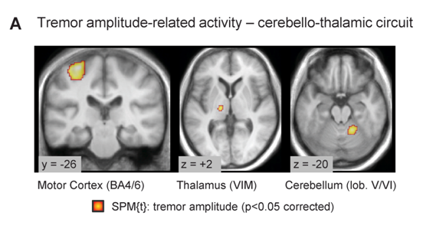
Figure 1 :
Modifications de l’activité cérébrale dans le cortex moteur, le thalamus et le cervelet, en relation avec l’amplitude du tremblement de repos (Helmich et al. 2011).

L’augmentation de l’activité cérébrale varie d’un patient à l’autre mais, dans tous les cas, elle est d’autant plus marquée que le tremblement est sévère. Nous avons aussi constaté qu’il existait une étroite corrélation entre l’amplitude du tremblement de repos et l’activité dans le cortex moteur.
En examinant de plus près l’activation dans le thalamus, nous avons trouvé que l’augmentation était plus marquée à proximité immédiate de régions où les stimulations cérébrales se sont révélées être les plus efficace pour réduire le tremblement de repos (noyau Vim du thalamus).
Enfin, il est frappant de constater que l’augmentation de l’activité cérébrale ne concerne pas les ganglions de la base.
COMMENT LE TREMBLEMENT DE REPOS EST-IL DECLENCHE ?

On a vu que tremblement de repos présente des variations rapides d’amplitude sur de courtes périodes de temps. Nous avons cherché quelle était la région du cerveau où l’activité augmentait au moment où débutait le tremblement de repos. La figure 2 montre une nette augmentation de l’activité cérébrale dans les ganglions de la base (pallidum) au moment où débute le tremblement de repos. Ce fait a été observé chez la totalité des 21 patients concernés.

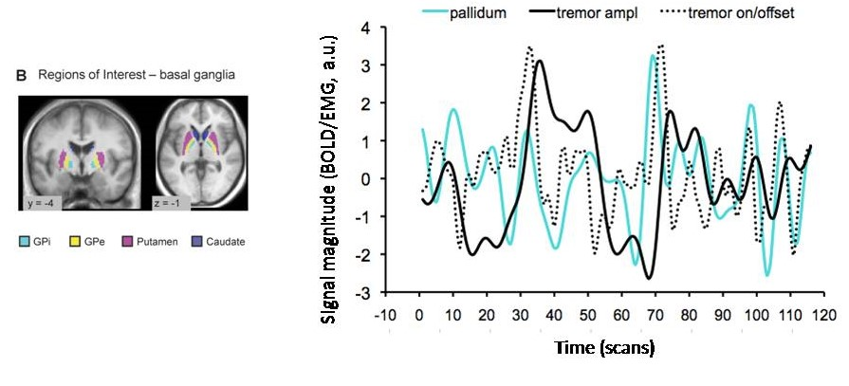
Figure 2 :
L’activité cérébrale dans le pallidum augmente quand le tremblement s’amorce. (Helmich et al. 2011).

Nous sommes donc devant 2 circuits : le circuit des ganglions de la base qui s’active au début du tremblement et le déclenche et le circuit cérébello-thalamique qui semble le produire.
Qu’en est-il de la connectivité « fonctionnelle » entre ces 2 circuits ?
Chez les patients avec tremblement, on observe une augmentation de la connectivité, c'est-à-dire des interactions, entre les ganglions de la base (pallidum interne) et le cortex moteur. L’augmentation de la connectivité ne s’observe que dans le seul l’hémisphère affecté par le tremblement. Elle est de plus corrélée positivement avec la sévérité du tremblement (figure 3.)

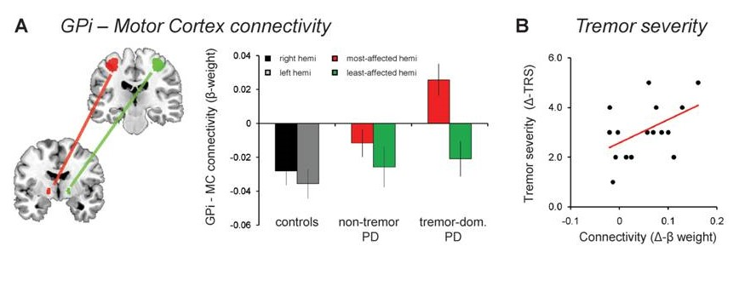

Figure 3 :
La sévérité du tremblement est corrélée positivement à l’augmentation de la connectivité entre le pallidum (GPi) et le cortex moteur chez les patients parkinsoniens avec tremblement. (Helmich et al. 2011).

QUEL EST LE ROLE
DE LA DOPAMINE ?

La maladie de Parkinson se caractérise par la dégénérescence des neurones dopaminergiques situés dans la substance noire pars compacta ainsi que dans l’aire rétrorubrale. Les neurones dopaminergiques de cette dernière région se projettent sur le pallidum.
Des études ont montré que la dégénérescence des neurones dopaminergiques dans la région rétrorubrale était plus marquée chez les patients parkinsoniens souffrant de tremblement (Jan et al. 2000). Dans notre propre étude portant sur des patients parkinsoniens avec tremblement et des patients sans tremblement, la perte des transporteurs à la dopamine (DAT) a été quantifiée en utilisant la tomographie par émission de photons ([I-123]FP-CIT]SPECT) (Helmich RC et al. 2011).
Nos résultats montrent que la déplétion en dopamine dans le putamen est corrélée positivement à la bradykinésie mais ne l’est pas avec le tremblement. A l’inverse, il y a une corrélation positive entre l’atteinte dopaminergique dans le pallidum et le tremblement (figure 4).

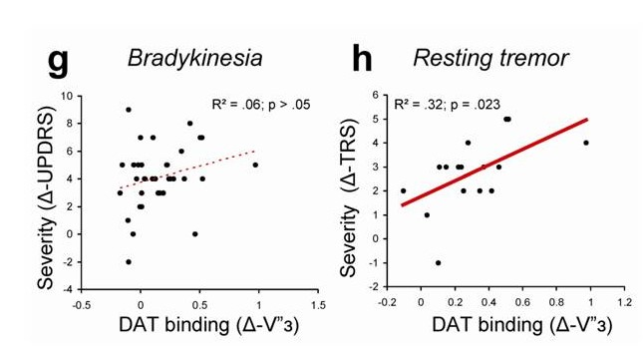

Figure 4 :
La sévérité du tremblement est corrélée positivement avec la diminution de la fixation du ligand du transporteur à la dopamine dans le pallidum. Cette corrélation n’est pas observée pour la bradykinésie. (Helmich et al. 2011).

LE MODELE « INTERRUPTEUR/VARIATEUR » DU

TREMBLEMENT PARKINSONIEN DE REPOS

Les résultats présentés ci-dessus nous ont conduits à proposer un modèle expliquant comment le tremblement de repos est produit (figure 5).

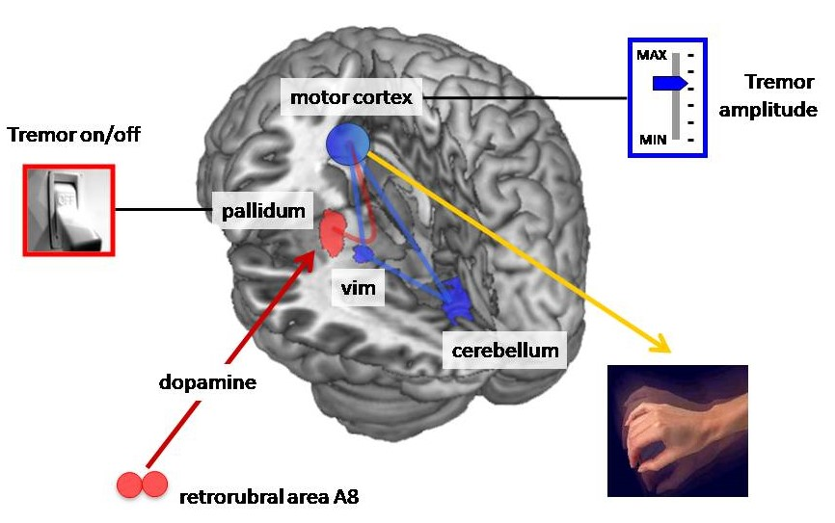

Figure 5 :
Helmich et al. 2011.

Chez les patients parkinsoniens avec tremblement, la dégénérescence des neurones dopaminergiques dans l’aire rétrorubrale entraîne une déplétion de la dopamine dans le pallidum (figure 5 en rouge). Cette déplétion dopaminergique produit dans le circuit striato-pallidal une activité pathologique qui elle-même déclenche une activité dans le circuit cérébello-thalamique (figure 5 en bleu). Ceci se fait par l’intermédiaire du cortex moteur (figure 5, ligne rouge entre le cortex moteur primaire et le pallidum). De cette façon, le circuit striato-pallidal déclenche l’épisode de tremblement, comme un interrupteur allumerait la lumière, et le circuit cérébello-thalamique produit le tremblement et contrôle son amplitude, comme un variateur modifierait l’intensité de la lumière.

QUEL EST LE ROLE
DE L’AXE THALAMO-CORTICAL ?

L’axe thalamo-cortical présente-t-il lui aussi des anomalies fonctionnelles qui contribueraient à l’apparition du tremblement ?
Des études de cohérence des signaux entre le cortex et le thalamus révèlent qu’il existe des anomalies chez les patients parkinsoniens avec tremblement. Le flot d’information est unidirectionnel, du thalamus vers le cortex chez les sujets témoins. Il est bidirectionnel sous cortical-cortical chez les patients parkinsoniens, facilitant des oscillations incontrôlables dans la boucle thalamo-corticale (Muthuraman et al. 2012).
Arrêtons-nous sur le rôle que pourrait jouer le noyau subthalamique (STN) du fait de sa position anatomique stratégique.
En effet, le STN reçoit des projections directes du cortex moteur et envoie des projections disynaptiques vers le cortex cérébelleux. Il établit à la fois des connexions efférentes et afférentes avec le circuit cérébello-thalamo-cortical impliqué dans le tremblement (Bostan et al. 2010). L’activité neuronale dans le STN présente des oscillations synchrones avec le tremblement périphérique (Levy et al. 2000). Enfin, des stimulations cérébrales profondes du STN réduisent le tremblement. Le STN a-t-il pour fonction de déclencher le tremblement ou de l’entretenir en tant que pacemaker ? Ce point reste à éclaircir par des études combinant l’IRM à haute résolution couplée à des analyses de connectivité.

EST-CE QUE LE TREMBLEMENT INTERAGIT AVEC LE MOUVEMENT VOLONTAIRE DANS LA MALADIE DE PARKINSON ?

La maladie de Parkinson est moins sévère chez les patients qui présentent un tremblement, par comparaison avec ceux qui n’en présentent pas. La maladie évolue plus lentement, avec moins de troubles cognitifs et moins de risques de démence. Qu’est ce qui explique ces différences entre patients ? Le tremblement serait-il un mécanisme compensatoire ? A-t-il des effets bénéfiques sur la fonction motrice ?
Pour répondre à ces questions, nous avons recherché si l’organisation fonctionnelle du mouvement volontaire était différente entre patients avec ou sans tremblement. Si des différences existaient, pouvaient-elles être attribuées à l’une ou l’autre des régions cérébrales impliquées dans le tremblement ?
Trois groupes ont été constitués : patients parkinsoniens avec tremblement (18), patients parkinsoniens avec akinésie (20) et sujets sains (19) (Helmich et al, 2007 ; Helmich et al, 2009). Les sujets ont été soumis à des tests d’imagerie motrice, associés à l’IRM fonctionnelle et à l’EMG pour quantifier le tremblement. Les images à identifier représentent des mains droite ou gauche, avec différentes orientations (dos de la main ou paume). Le sujet bouge « mentalement » sa main pour reproduire la position présentée sur l’image. Les images se succèdent dans un ordre aléatoire ou suivant des enchaînements plus ou moins complexes. L’activité cérébrale est quantifiée en comparant les mesures obtenues pendant les tests difficiles, car plus complexes, et les pendant des tests faciles.
Les patients avec tremblement ont de meilleures performances que ceux qui n’ont pas de tremblement. De plus, les patients avec tremblement ont une activité cérébrale augmentée au cours des tests dans l’aire somatosensorielle 3a, par comparaison avec les sujets contrôles et les patients sans tremblement (figure 6).

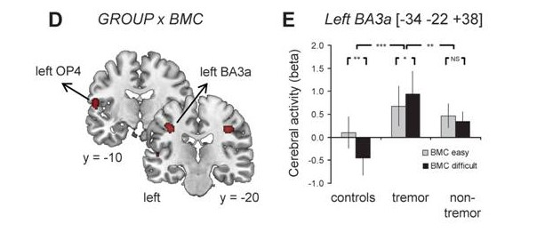
Figure 6 :
L’activité cérébrale augmente dans l’aire somesthésique 3a chez les patients avec tremblement, d’autant plus que le test proposé est complexe. (Helmich et al, 2011).

Cet effet est indépendant de l’augmentation de l’activité cérébrale associée au tremblement qui, elle, est localisée dans le cortex moteur, le cervelet et le noyau ventral intermédiaire du thalamus (Vim).
Le Vim, dont on connaît les projections vers l’aire somatosensorielle 3a est l’unique région qui a montré une réponse associée à la fois au tremblement et à l’imagerie motrice.

L’hypothèse suivante peut être proposée :
- le thalamus (Vim) est impliqué à la fois dans l’imagerie motrice et le tremblement,
- il pourrait y avoir, entre ces deux fonctions, une interférence qui modifierait la capacité du thalamus à contrôler les signaux somatosensoriels pendant la préparation au mouvement,
- ceci pourrait expliquer l’augmentation de l’activité dans les zones somatosensorielles, observées pendant la préparation au mouvement chez les patients parkinsoniens avec tremblement,
- cette augmentation pourrait compenser les mécanismes à l’origine des troubles de l’intégration sensorimotrice dans la maladie de Parkinson,
- il en résulterait une amélioration de la fonction motrice chez les patients avec tremblement dominant.
Le tremblement parkinsonien pourrait donc être un mécanisme qui « faciliterait » les fonctions motrices, en réduisant le filtrage des signaux somatosensoriels dans le thalamus.

CONCLUSION

Le modèle « interrupteur/variateur » que nous proposons pour expliquer le tremblement parkinsonien suggère que la déplétion en dopamine dans le pallidum entraîne une activité pathologique dans le circuit striato-pallidal qui déclenche, par l’intermédiaire du cortex moteur, une activité génératrice du tremblement dans le circuit cérébello-thalamo-cortical. L’activité striato-pallidale n’émerge que dans des conditions statiques, quand les ganglions de la base ne sont pas impliqués dans la réalisation d’un mouvement volontaire.

Références :
Benabib AL, Pollak P, Gervason C, Hoffmann D, Gao DM, Hommel M, Perret JE, de Rougememont J. Long-term suppression of tremor by chronic stimulation of the ventral intermediate thalamic nucleus. Lancet 1991;37:403-6.

Bostan AC, Dum RP, Strick PL. The basal ganglia communicate with the cerebellum. Proc Natl Acad Sci USA 2010;107:8452-56.

Fukuda M, Barnes A, Simon ES, Holmes A, Dhawan V, Giladi N, Fodstad H, Ma Y, Eidelberg D. Thalamic stimulation for parkinsonian tremor : correlation between regional cerebral blood flow and physiological tremor characteristics. Neuroimage 2004;21:608-15.

Helmich RC, de Lange FP, Bloem BR, Toni I. Cerebral compensation during motor imagery in Parkinson’s disease. Neuropsychologia 2007;45:2201-15.

Helmich RC, Aarts E, de Lange FP, Bloem BR, Toni I. Increased dependence of action selection on recent motor history in Parkinson’s disease. J Neurosci 2009;29:6105-13.

Helmich RC, Janssen MJ, Oyen WJ, Bloem BR, Toni I. Palidal dysfunction drives a cerebellothalamic circuit into Parkinson tremor. Ann Neurol 2011;69:269-81.

Jan C, François C, Tande D, Yelnick J, Tremblay L, Agid Y, Hirsh E. Dopaminergic innervations of the pallidum in the normal state, in MPTP-treated monkeys and in parkinsonian patients. Eur J Neurosci 2000;12:4525-35.

Krack P, Pollak P, Limousin P, Benazzouz A, Benabib AL. Stimulation of the subthalamic nucleus alleviates tremor in Parkinson’s disease. Lancet 1997;350:1675.

Levy R, Hutchison WD, Lozano AM, Dostrovsky JO. High-frequency synchronization of neuronal activity in the subthalamic nucleus of parkinsonian patients with limb tremor. J Neurosci 2000;20:7766-75.

Muthuraman M, Heute U, Arning K, Anwar AR, Elbe R, Deuschl G, Raethjen J. Oscillating central tremor networks in pathological tremors and voluntary movements. What makes the difference? Neuroimage 2012;60:1331-9.

Timmermann L, Gross J, Dirks M, Wolkmann J, freund HJ, Schnitzler A. The cerebral oscillatory network of parkinsonian tremor. Brain 2003;126:199-212.

Adresse pour correspondance :
Pr. RC Helmich - Donders Institute for Brain, Cognition and Behavior, Center for Cognitive Neuroimaging, Radboud University Nijmegen - 6500 HB Nijmegen - The Netherlands – E-mail : r.helmich@neuro.umcn.nl.

TREMBLEMENTS ET MODULATION CEREBELLEUSE :
VERS UNE NOUVELLE CIBLE THERAPEUTIQUE ?

Emmanuelle APARTIS-BOURDIEU

De quels moyens dispose-t-on actuellement pour traiter le tremblement essentiel ? A ce jour, on constate que les médicaments disponibles se montrent insuffisants pour apporter une amélioration fonctionnelle chez tous les patients. Il existe d’autres méthodes thérapeutiques qui ne font pas appel aux médicaments et qu’on pourrait qualifier de « physiques ». C’est le cas de la stimulation cérébrale profonde ou de la radiochirurgie, mais elles sont invasives et ne peuvent pas être proposées à tous les patients. Il est donc nécessaire de progresser dans la mise au point de traitement non invasifs, susceptibles de remplacer les traitements pharmacologiques ou de renforcer leurs effets.
Des travaux antérieurs ont montré que la stimulation magnétique trans-crânienne répétitive (rTMS) à fréquence inhibitrice, appliquée sur le cortex moteur (Hellriegel et al. 2012) ou sur le cervelet (Gironell et al. 2002) apporte une amélioration transitoire chez des patients atteints de tremblement essentiel (TE). La TMS consiste à appliquer une impulsion magnétique sur l’encéphale, à travers le crâne, de façon indolore. Le champ magnétique induit au niveau du cortex a pour effet de modifier l’activité des neurones dans ce champ. L’utilisation de paradigmes de stimulation répétitive permet d’induire une modulation à plus ou moins long terme de l’activité des réseaux neuronaux. Dans le but d’obtenir des effets plus rémanents dans le TE, notre équipe a cherché à améliorer cet outil thérapeutique potentiel en choisissant pour cible le cervelet. Nous présenterons les raisons de ce choix. Ajoutons que les régions du cervelet concernées par l’activité sensorimotrice sont assez superficielles et peuvent, de ce fait, être atteintes par des stimulations extérieures, qu’elles soient magnétiques ou électriques.

NEURONES ET CIRCUITS IMPLIQUES DANS LE TREMBLEMENT ESSENTIEL

Pour commencer, intéressons-nous au réseau de neurones impliqués dans le mécanisme du tremblement. Ce réseau comprend un « oscillateur » central situé dans le cerveau qui inclut trois structures clef: le cervelet, le thalamus et le cortex moteur.
Les trois structures sont interconnectées et forment la voie cérébello-thalamo-corticale (CTC). Un noyau du tronc cérébral, l’olive inférieure, est en relation avec le CTC. Les projections nerveuses en provenance de l’olive inférieure atteignent les cellules de Purkinje situées dans le cortex cérébelleux.
D’une façon schématisée, la figure 1 montre l’alternance d’effet excitateur et inhibiteur dans les maillons du circuit CTC. Dans une situation normale, le cervelet exerce sur le cortex moteur un tonus inhibiteur, via les cellules de Purkinje (cerebellum-brain inhibition CBI). Les cellules de Purkinje ont un effet inhibiteur sur les neurones des noyaux profonds du cervelet qui eux-mêmes excitent les neurones situés dans certains noyaux du thalamus. L’étape finale aboutit à l’excitation des neurones du cortex moteur.

L’olive inférieure est constituée de neurones fortement couplés à capacité d’auto-rythmicité. Les terminaisons synaptiques de ces neurones excitent les cellules de Purkinje et peuvent transmettre une activité rythmique à la voie CTC. L’activité rythmique générée ou amplifiée par ce réseau arrive aux muscles en empruntant la voie cortico-spinale et provoque le tremblement.

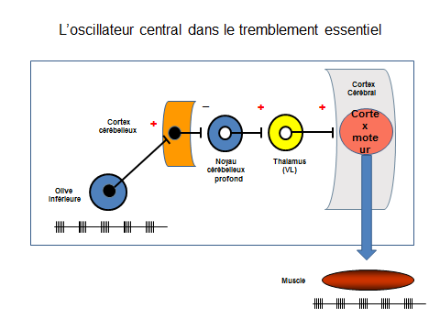

Figure 1 :
Représentation schématique des éléments neuronaux clef de l’oscillateur cérébral mis en jeu dans le TE, constitués de la voie cérébello-thalamo-corticale et de l’olive inférieure.

POURQUOI AVOIR CHOISI POUR CIBLE LE CERVELET DANS LE TREMBLEMENT ESSENTIEL ?

Ce choix repose sur plusieurs constatations. L’implication du cervelet dans le tremblement essentiel a été mise en évidence par des études du débit sanguin cérébral. On a observé que ce débit augmentait de façon bilatérale dans le cervelet des patients pendant le tremblement mais aussi au repos (Boecker et al, 1996).
Des signes indirects de dysfonctionnement ou de souffrance neuronale du cervelet ont été apportés par l’étude des métabolites intracellulaires au moyen de la spectroscopie IRM. Les résultats montrent que les rapports entre taux de N.acétylaspartate et de créatine ou de choline sont abaissés dans le cortex cérébelleux et que cette baisse est d’autant plus marquée que la maladie progresse (Louis et al. 2002). De plus, les études histopathologiques montrent que le cortex cérébelleux des patients atteints de TE présente des anomalies affectant les cellules de Purkinje et les interneurones (perte neuronale, gonflements des dendrites, inclusions anormales), potentiellement évocatrices de phénomènes neurodégénératifs (Louis et al. 2009 ; Erickson-Davis et al. 2010).
En plus de ces arguments d’ordre fonctionnel et anatomique, il y a ceux qui mettent en cause le rôle du GABA – principal neuromédiateur inhibiteur – dans le cervelet des patients atteints de TE. Comme le montre la figure 2, les cellules de Purkinje exercent un puissant effet inhibiteur sur les neurones des noyaux cérébelleux profonds en libérant du GABA au niveau post synaptique. Or, on a prouvé que la densité des récepteurs au GABA de type A et B diminue dans le noyau dentelé de patients présentant un TE, par comparaison avec des sujets témoins ou des sujets parkinsoniens (Paris-Robidas et al. 2012). Cette diminution est corrélée positivement avec la durée d’évolution du tremblement essentiel.
Sur la base de ces arguments, nous pouvons émettre l’hypothèse qu’un outil thérapeutique visant à diminuer l’activité excessive du cervelet - associée à la baisse du tonus inhibiteur GABAergique - pourrait entraîner une réduction du tremblement.

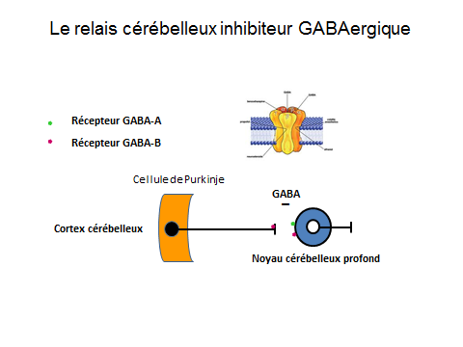

Figure 2 :
Représentation schématique de la synapse inhibitrice GABAergique cérébelleuse dans un noyau cérébelleux profond. Les récepteurs GABA-A sont post-synaptiques et les récepteurs GABA-B pré- et post-synaptiques.

L’EFFET DE LA TMS SUR L’ACTIVITE DU SYSTEME CTC

Comment savoir si une stimulation externe du cervelet a un effet sur les signaux nerveux qui quittent cette région en empruntant le circuit CTC ? L’expérience de physiologie suivante le suggère. La TMS appliquée sur l’aire corticale motrice M1 induit un potentiel évoqué moteur (PEM) au niveau de la main. Ce PEM est supprimé si une impulsion unique de TMS est appliquée dans le cervelet 5 à 7 ms avant la stimulation corticale. Ce phénomène correspond à la CBI, liée à la mise en jeu des cellules de Purkinje, GABAergiques.
L’étape suivante porte sur les effets de la TMS appliquée de façon répétée (rTMS) au

niveau du cervelet. La localisation des stimulations s’effectue au moyen d’un guide à la neuronavigation basé sur l’imagerie cérébrale (IRM). Divers protocoles de stimulation du cortex cérébral permettent d’obtenir des modifications de l’excitabilité des circuits neuronaux corticaux. La fréquence lente de 1 Hz a des effets inhibiteurs. Nous avons démontré que la rTMS cérébelleuse à 1 Hz est capable de supprimer la CBI (Popa et al. 2010). Ces résultats montrent ainsi qu’il est possible d’interférer avec l’activité du circuit CTC chez l’homme au moyen de la TMS cérébelleuse.
Il a été montré qu’une seule session de rTMS, à cette fréquence basse de 1 Hz, entraînait une diminution du tremblement. Mais l’effet avait une durée brève, inférieure à une heure (Gironell et al. 2002). Nous avons alors fait l’hypothèse que des stimulations cérébelleuses répétées sur plusieurs jours pourraient induire une plasticité à long terme qui consoliderait les effets obtenus après une seule session. Cette hypothèse reposait sur le fait que des résultats allant dans ce sens avaient été obtenus dans la maladie de Parkinson et dans la dépression.
Notre étude pilote, conduite sous la direction de S. Meunier, a été menée chez 11 patients atteints de TE et 11 sujets sains (Popa et al. 2012). Cinq sessions de rTMS, à la fréquence de 1 Hz, ont été délivrées pendant 5 jours consécutifs sur les deux hémisphères cérébelleux. Les résultats aux scores cliniques et aux mesures d’amplitude du tremblement à l’accéléromètre montrent une amélioration nette et durable des tremblements, comme on peut le voir aux jours 5 et 12 (figure 3).

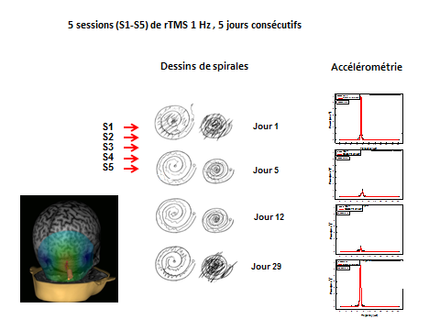

Figure 3 :
Effet bénéfique sur le TE, de la rTMS cérébelleuse inhibitrice à 1 Hz administrée 5 jours de suite (Popa et al. 2012). Illustration d’un patient représentatif. Le site de stimulation, en regard d’aires sensori-motrices du cervelet est repéré par neuro-navigation.

Dans les mêmes conditions de stimulation, l’activité cérébrale et la connectivité fonctionnelle dans le circuit CTC ont été mesurées par la technique d’Imagerie par Résonance Magnétique fonctionnelle (IRMf). On a constaté que la rTMS cérébelleuse à 1 Hz rétablissait le traitement de l’information dans le circuit CTC qui était défectueux chez les patients, alors qu’aucun changement n’était constaté dans un réseau cérébral de référence, non impliqué dans la production du tremblement (DBN ou Default Brain Network) (figure 4).

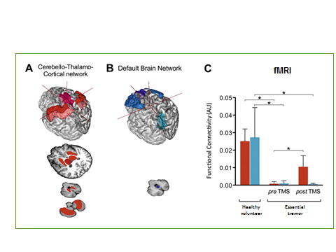

Figure 4 :
La rTMS cérébelleuse à 1 Hz restaure la connectivité fonctionnelle dans le réseau cérébello-thalamo-cortical dans le tremblement essentiel (Popa et al. 2012).

STIMULATION ELECTRIQUE TRANS-CRANIENNE PAR COURANT CONTINU (tDCS)

La rTMS a l’avantage d’agir sur une zone très localisée du cerveau mais elle a l’inconvénient d’être une méthode sophistiquée et complexe qui nécessite un équipement coûteux. Une autre façon d’agir sur l’activité cérébrale par une approche non invasive est la stimulation électrique trans-crânienne par courant continu (tDCS). Le système est simple, facile à transporter et peu coûteux. La tDCS consiste à délivrer un courant continu de faible intensité qui module le potentiel membranaire des neurones selon la polarité du courant appliqué. Un courant positif (anodique) a un effet facilitateur alors qu’un courant négatif (cathodique) a un effet inhibiteur. Les effets immédiats sont dépendants, en premier lieu, des conductances des canaux ioniques sodiques et calciques, tandis que les effets plus tardifs dépendent des récepteurs NMDA au glutamate (Nitsche et al. 2003 ; 2005).
La tDCS appliquée au niveau du cortex cérébral a été étudiée de manière intensive dans différents domaines depuis une dizaine d’années avec des champs d’application en développement constant (cognition, douleur) et de manière plus récente au niveau du cervelet, par exemple dans les domaines de la cognition (Pope et al. 2012), de la locomotion (Jarayam et al. 2012) et dans l’adaptation sensorimotrice (Galea et al. 2011). Nous avons fait l’hypothèse que la technique pouvait être appliquée au niveau du cervelet dans le TE. Bien qu’ayant une action moins localisée, cette technique se montre plus adaptée en pratique, à des traitements qui comportent des stimulations répétées pendant de longues périodes.
Notre démarche actuelle s’appuie, par analogie avec la rTMS, sur les travaux d’autres chercheurs qui ont montré que la tDCS appliquée au cervelet avait des effets sur la CBI similaires à ceux de la rTMS ; un courant cathodique la supprime alors qu’un courant anodique l’augmente (Galea et al. 2009). Nous menons actuellement une étude pour savoir si une seule session de tDCS avec un courant cathodique peut agir favorablement sur le tremblement essentiel.

AUTRES TREMBLEMENTS

L’implication du circuit CTC n’est pas propre à la physiopathologie du tremblement essentiel. Ainsi que l’a démontré tout récemment R. Helmich (2011), si le tremblement parkinsonien de repos a son origine dans les ganglions de la base, son amplification est sous la dépendance de l’activité du circuit CTC, le cervelet étant de ce fait concerné. Il serait intéressant de tester si la modulation du cervelet pourrait présenter un intérêt thérapeutique dans le tremblement parkinsonien de repos, mais aussi dans sa composante d’action.

CONCLUSION

La modulation cérébelleuse par stimulation magnétique ou électrique trans-crânienne nous semble une piste prometteuse pour développer de futures approches thérapeutiques pour les patients présentant un tremblement essentiel.

Références :
Boecker H, Wills AJ, Ceballos-Baumann A, Samuel M, Thompson PD, Findley LJ, Brooks DJ. The effect of ethanol on alcohol-responsive essential tremor: a positron emission tomography study. Ann Neurol 1996;39:650-8.

Erickson-Davis CR, Faust PL, Vonsattel JP, Gupta S, Honig LS, Louis ED. "Hairy baskets" associated with degenerative Purkinje cell changes in essential tremor. J Neuropathol Exp Neurol 2010;69:262-71.

Galea JM, Jayaram G, Ajagbe L, Celnik P. Modulation of cerebellar excitability by polarity-specific noninvasive direct current stimulation. J Neurosci 2009;29:9115-22.

Galea JM, Vazquez A, Pasrichan N, Orban de Xivry JJ, Celnik P. Dissociating the Roles of the cerebellum and motor cortex during adaptive learning : the motor cortex retains what the cerebellum learns. Cereb Cortex 2011;21:1761-70.

Gironell A, Kulisevsky J, Lorenzo J, Barbanoj M, Pascual-Sedano B, Otermin P. Transcranial magnetic stimulation of the cerebellum in essential tremor : a controlled study. Arch Neurol 2002;59:413-7.

Hellriegel H, Schulz EM, Siebner HR, Deuschl G, Raethjen JH. Continuous theta-burst stimulation of the primary motor cortex in essential tremor. Clin Neurophysiol 2012;123:1010-5.

Helmich RC, Janssen MJ, Oyen WJ, Bloem BR, Toni I. Pallidal dysfunction drives a cerebellothalamic circuit into Parkinson tremor. Ann Neurol 2011;69:269-81.

Jayaram G, Tang B, Pallegadda R, Vasudevan EV, Celnik P, Bastian A. Modulating locomotor adaptation with cerebellar stimulation. J Neurophysiol 2012;107:2950–7.

Louis ED, Shungu DC, Chan S, Mao X, Jurewicz EC, Watner D. Metabolic abnormality in the cerebellum in patients with essential tremor: a proton magnetic resonance spectroscopic imaging study. Neurosci Lett 2002;333:17-20.

Louis ED, Yi H, Erickson-Davis C, Vonsattel JP, Faust PL. Structural study of purkinje cell axonal torpedoes in essential tremor. Neurosci Lett 2009;450:287-91.

Nitsche MA, Fricke K, Henschke U, Schlitterlau A, Liebetanz D, Lang N, Henning S, Tergau F, Paulus W. Pharmacological modulation of cortical excitability shifts induced by transcranial direct current stimulation in humans. J Physiol 2003:15:293-301.

Nitsche MA, Seeber A, Frommann K, Klein CC, Rochford C, Nitsche MS, Fricke K, Liebetanz D, Lang N, Antal A, Paulus W, Tergau F. Modulating parameters of excitability during and after transcranial direct current stimulation of the human motor cortex. J Physiol 2005;568:291-303.

Paris-Robidas S, Brochu E, Sintes M, Emond V, Bousquet M, Vandal M, Pilote M, Tremblay C, Di Paolo T, Rajput AH, Rajput A, Calon F. Defective dentate nucleus GABA receptors in essential tremor. Brain 2012;135:105-16.

Popa T, Russo M, Meunier S. Long-lasting inhibition of cerebellar output. Brain Stimul 2010;3:161-9.

Popa T, Russo M, Vidailhet M, Roze E, Lehéricy S, Bonnet C, Apartis E, Legrand AP, Marais L, Meunier S, Gallea C. Cerebellar rTMS stimulation may induce prolonged clinical benefits in essential tremor, and subjacent changes in functional connectivity : an open label trial. Brain Stimul 2012;6:175-9.

Pope PA, Miall RC. Task-specific facilitation of cognition by cathodaltranscranial direct current stimulation of the cerebellum. Brain Stimul 2012;5:84-94.

Adresse pour correspondance :
Dr. E. Apartis-Bourdieu - Service de Physiologie - Hôpital Saint-Antoine - Paris et CRICM INSERM/UPMC UMR S975/CNRS UMR7225 – E-mail : emmanuelle.apartis@sat.ap-hop-paris.fr

TRAITEMENTS CHIRURGICAUX POUR LE TREMBLEMENT ESSENTIEL

Tatiana WITJAS

Partant du raisonnement que parmi la population souffrant de tremblement essentiel (TE), 2 % des patients ont un handicap très sévère pour effectuer les taches quotidiennes et 30 à 50 % des patients interrompent leurs traitements médicamenteux du fait des effets secondaires ou de l’absence d’efficacité, des traitements chirurgicaux sont envisagés. Les premiers traitements chirurgicaux proposés sont dès 1950, la thalamotomie par radio-fréquence avec un pic d’utilisation entre 1968-1970 pour la maladie de Parkinson (100 interventions stéréotaxiques/an). La stimulation cérébrale profonde (SCP) thalamique dont la technique a été mise au point par l’équipe de Benabid à Grenoble en 1987 est actuellement le traitement de « choix » pour les tremblements sévères.
Ainsi, la SCP est préférable à la lésion comme indiquée dans l’article de Schuurman et al. (2000) compte tenu de son efficacité. En effet, l’analyse des scores (Frenchay Activites Index), montre l’effet robuste de la SCP avec une efficacité de l’ordre de 90 % pour supprimer les tremblements sévères. Par ailleurs, la survenue d’effets secondaires (dysarthrie, troubles de la marche/équilibre) est nettement diminuée lors de la SCP thalamique vs thalamotomie : 7 vs 28 en postopératoire ; 6 vs 16 à 6 mois (tableau 1). Notons aussi que l’efficacité de la SCP thalamique se maintient à long terme avec cependant parfois un phénomène de tolérance avec perte d’efficacité.

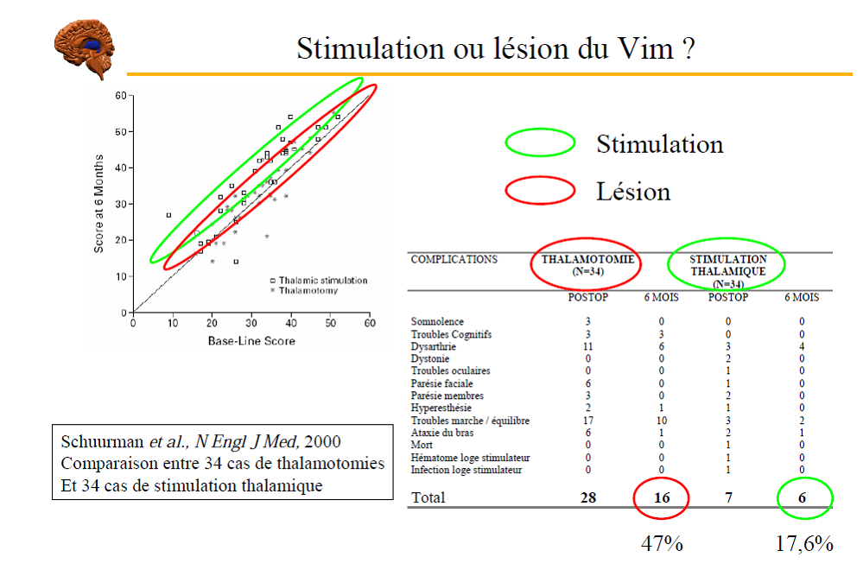
Tableau 1

La mise au point de Günther Deuschl et al. (2011), rapporte les résultats de nombreuses équipes dont celle de Pahwa et al., indiquant après SCP bilatéral des thalami, une amélioration significative, de l’ordre de
90 %, dans l’amplitude du tremblement, donc nettement supérieurs à l’efficacité médicamenteuse type propanolol (68 %).

L’étude de Flora et al. (2010) portant sur une population de patients présentant un tremblement sévère et opérés par SCP des thalami (moyenne d’âge 60-73.8) précise la fréquence de survenue des effets secondaires : dysarthrie : 3-18 % ; paresthésies : 6-36 % ; dystonie : 2-9 % ; déséquilibre : 3-8 % sont généralement améliorés par ajustement des paramètres de la stimulation. On note cependant des complications à long terme de l’ordre de
25 %.

Par ailleurs, une augmentation du score de tremblement à long-terme donc une diminution de l’efficacité s’observe. Cependant, comme indiqué par Sydow et al. (2006) : chez un patient : pour un score basal de 4, ce dernier égal est 1 à stimulation ‘on’, 1 an après implantation alors qu’il est égal à 2 à stimulation ‘on’, 6 ans après implantation (figure 1).

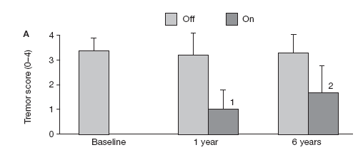
Figure 1

Une question se pose alors : y-a-t-il une perte de bénéfice de la SCP thalamique sur le ET ? L’étude de Shih et al. (2013) rapporte en effet, un déclin de l’effet bénéfique de la stimulation chez un certain nombre de patients implantés par DBS thalamique dans le thalamus ventro-latéral (ventral intermediate nucleus, Vim). Ce phénomène s’observe lorsque les patients ont un réajustement des paramètres de stimulation pour optimiser l’effet bénéfique sur le TE. Les causes de ce déclin sont variables : tolérance, progression de la maladie, implantation suboptimale. Une possibilité de diminuer ce phénomène de

tolérance serait l’arrêt du stimulateur pendant le sommeil.

Quelques sont les cibles anatomiques optimales ? Grâce aux techniques de ventriculographie IRM et de repérages stéréotaxiques, l’implantation se fait préférentiellement dans le thalamus : le Vim reste la cible classique mais certaines équipes préfèrent d’autres localisations thalamiques : partie postérieure du noyau ventro-latéral (Vop) du thalamus ; parties antérieures du thalamus (Voa) et double cible Vim + Vop. Une autre cible émergente est l’aire sub-thalamique postérieure.
L’étude de Xie et al. (2012), portant sur 201 cas de TE, définit des cibles émergentes dans l’aire postérieure subthalamique : noyau Zona incerta (cZi) et radiation prélemniscale (Ra.prl) (figure 2). Chez des patients TE, une bilatérale cZi DBS diminue de 75,9 % le score de tremblement (FTM - tremor scale).

Figure 2

L’amélioration porte sur les tremblements notamment des régions proximales (tremblements des épaules) (Murata, 2003 ; Diamond, 2007 ; Plaha et al). Il n’existe pas de phénomène de tolérance. Les effets secondaires sont légers et transitoires (dysarthrie, déséquilibre).
Pour résumer, la stimulation thalamique est reconnue comme un traitement très efficace des tremblements pharmaco-résistants. Elle est réversible, adaptable, bilatérale mais potentiellement invasive.

Que proposer en cas de contre-indication ? La thalamotomie par radiochirurgie Gamma Knife (GKRS) est une technique mise au point en 1968 par le suédois Lars Leksell qui combine la radiothérapie multifaisceaux (Gamma-cobalt ; un seul isocentre ; 4 mm de diamètre) et la neurochirurgie stéréotaxique ciblée sur les noyaux Vim thalamiques. De nombreuses équipes l’utilisent dont celle de Duma (1999) qui relate une efficacité de 90 % pour un délai entre 6-72 mois et un taux de complication de 2,6 % (dysarthrie) sur 38 patients (âge 60-84). D’autres équipes rapportent des résultats globaux identiques sur des patients ET ou PD (Young, 2000), bien que variant selon que les lésions sont unilatérales ou bilatérales. Ainsi, Young (2010) sur 161 patients indique des scores d’améliorations de 81 % pour le traçage (cercles concentriques) et de 77 % pour l’écriture, avec des effets secondaires de l’ordre de 8,4 % (troubles moteurs, perte sensitive, dysarthrie). Globalement, le bénéfice de la GKRS est supérieur à 80 % et les effets secondaires inférieurs à 10 %. Dans tous les cas, les complications sont dues à des lésions plus larges que prévues du fait des difficultés d’ajustement lésionnel chez les patients. Une étude réalisée à Marseille a pu mettre en évidence l’amélioration objective (analyse en aveugle) du tremblement sur une population de 50 patients évalués sur 1 an. Globalement, les résultats indiquent :
- une amélioration de 72,6 % des scores du côté dominant sur un délai de 4 mois (3 semaines-12 mois),
- pas de changement neurophyschologique,
- des effets secondaires chez un patient de 77 ans (hémiparésie à 6 mois, transitoire) associés à un oedème et une augmentation lésionnelle anormale objectivés par IRM.
On retiendra les points suivants :
- un taux de complication de 2 % et une absence d’amélioration chez 13 patients,
- 12/13 sont classés comme n’ayant pas de réponse radiologique.
A partir de ces résultats une classification des répondeurs est proposée : HYPO (24 %), NORMO (74 %) ou HYPER (2 %) en fonction :
- présence ou non voire d’un important œdème,
- taille de la lésion <5 mm, entre 5 et 10 mm, > 10 mm.

Les facteurs responsables de ces résultats sont encore peu clairs : comorbidité associée ou médication, type de tremblements, sensibilité génétique à la radiation ?

Ainsi, la thalamotomie par radiochirurgie gamma Knife Test une option alternative moins invasive, sans risque de saignements, sans infection, sans limite d’âge et qui n’empêche pas plus tard la DBS en cas d’échec.
Une autre technique, la thalamotomie par résonance magnétique couplée à des ultrasons focalisés « MR-guided focused ultrasound » est développée depuis peu (Lipsman et al. 2013). 4 patients sont inclus dans l’étude selon les critères d’évaluation CRST qui définissent la sévérité du tremblement et les troubles fonctionnels. Les conditions opératoires sont définies comme ci-dessous. La technique emploie 1024 transducers qui transmettent les ultrasons par sonications succesives afin de produire une élévation de la température (50°) dans la zone ciblée thalamique créant ainsi une lésion ablative d’un volume donné (figure 3). Il s’agit d’une technique intéressante mais nécessitant une évaluation à plus long terme.

Figure 3 :
La figure de droite donne les images (axial T2-weighted 3T-MRI) de la thalamotomie unilatérale droite pour un patient à différents temps et la mesure de la lésion (6.3 mm à J1 – 4.2 mm à 90J) entourée d’un œdème péri-lésionnel qui s’atténue avec le temps.
La figure de gauche montre les améliorations des scores du patient de la main gauche sur le traçage des spirales et des lignes avant et immédiatement après lésion.

CONCLUSION

Les traitements chirurgicaux utilisés pour traiter le TE permettent de conclure selon les caractéristiques suivantes :
- la stimulation cérébrale profonde thalamique Vim/PSA : bilatérale, hautement efficace (90 %), réversible et adaptable,
- la radiochirurgie thalamique Gamma Knife : non invasive, très peu de contre-indication, efficace > 70 %, effets secondaires rares et transitoires (< 7 %), absence d’amélioration dans 25 % (secondaire à radiorésistance),
- la thalamotomie par IRM couplée à ultrasons focalisés (MRI-Focused ultrasound
thalamotomy) est une technique thérapeutique innovante en cours d’évaluation.

Références :
Benabib AL, Pollak P, Gervason C, Hoffmann D, Gao DM, Hommel M, Perret JE, de Rougememont J. Long-term suppression of tremor by chronic stimulation of the ventral intermediate thalamic nucleus. Lancet 1991;37:403-6.

Schuurman PR, Bosch DA, Bossuyt PM, Bonsel GJ, van Someren EJ, de Bie RM, Merkus MP, Speelman JD. A comparison of continuous thalamic stimulation and thalamotomy for suppression of severe tremor. N Eng J Med 2000;342:461-8.

Deuschl G, Raethjen J, Hellriegel H, Elble R. Treatment of patients with essential tremor. Lancet Neurol 2011;10:148-61.

Flora ED, Perera CL, Cameron AL, Maddern GJ. Deep brain stimulatiuon for essential tremor : a systematic review. Mov Disord 2010;25:1550-9.

Shih LC, LaFaver K, Lim C, Papavassiliou E, TArsy D. Loss of benefit in Vim thalamic deep brain stimulation (DBS) for essential tremor (ET) : how prevalent is it ? Parkinsonism Relat Disord 2013;19:676-9.

Xie T, Bernard J, Warnke P. Post-subthalamic area deep brain stimulation for tremors : a mini-review. Transl Neurodegener 2012;1:20.

Murata J, Kitagawa M, Uesugi H, Saito H, Iwasaki Y, Kikuchi S, Tashiro K, Sawamura Y. Electrical stimulation of the posterior subthalamic area for the treatment of intractable proximal tremor. J Neurol Neurosurg Psychiatry 2011;82:899-904.

Murata J, Kitagawa M, Uesugi H, Saito H, Iwasaki Y, Kikuchi S, Tashiro K, Sawamura Y. Bilateral caudal zona incerta nucleus stimulation for essential tremor: outcome and quality of life. J Neurosurg 2013;99:708-15

Plaha P, Javed S, Agombar D, O' Farrell G, Khan S, Whone A, Gill S. Bilateral caudal zona incerta nucleus stimulation for essential tremor: outcome and quality of life. J Neurol Neurosurg Psychiatry 2011;82:899-904.

Duma CM, Jacques D, Kopyov OV. The treatment of movement disorders using Gamma Knife stereotactic radiosurgery. Neurosurg Clin N Am 1999;10:379-89.

Young RF, Jacques S, Mark R, Kopyov O, Copcutt B, Posewitz A, Li F. Gamma knife thalamotomy for treatment of tremor: long-term results. J Neurosurg 2000;93:128-35.

Young RF, Li F, Vermeulen S, Meier R. Gamma Knife thalamotomy for treatment of essential tremor : long-term results. J Neurosurg 2010;112:1311-7.

Lipsman N, Schwartz ML, Huang Y, Lee L, Sankar T, Chapman M, Hynynen K, Lozano AM. MR-guided focused ultrasound thalamotomy for essential tremor : a proof-of-concept study. Lancet Neurol 2013;12:462-8.

Adresse pour correspondance :
Dr T. WITJAS – Hôpital de la Timone – Service de Neurologie Pathologie du Mouvement – 264 rue Saint-Pierre – 13385 Marseille Cedex 05 – E-mail : tatiana.witjas@ap-hm.fr

images et commentaires

- DOE DE MAINDREVILLE

CMA DU 16 OCTOBRE 2013 (Paris)

CAS N°1 :
D. DOUMAR (Paris)

Vidéo :
Jeune garçon de 13 ans adressé pour avis thérapeutique d’une dystonie dopa-sensible.
Dans les antécédents, grossesse et accouchement normaux, pas de notion souffrance fœtale, tenue assise à l’âge normal de 9 mois, marche un peu tardive à 20 mois, d’emblée instable avec chutes. Notion d’hypotonie d’où suspicion de myopathie, mais le dosage de CPK et la biopsie musculaire reviennent normal.
Un autre avis est demandé vers l’âge de 4 ans et demi, le diagnostic porté est alors celui de mouvements anormaux déjà présents auparavant, associant dystonie, chorée, déclenchés par le mouvement avec une motricité oculaire normale.
Devant la notion d’une fluctuation diurne avec augmentation à la fatigue l’enfant est mise à l’âge de 5 ans sous L-Dopa avec une amélioration spectaculaire, mais incomplète. Sa scolarité est normale, aménagée avec utilisation d’un ordinateur. Il a une efficience intellectuelle normale, mais une certaine lenteur. La vidéo réalisée à l’âge de 13 ans, alors que l’enfant est sous Sinémet LP^{r} 200 mg/ 50 mg montre une démarche quasi normale sans élargissement du polygone de sustentation, mais avec une certaine hypotonie globale, non déficitaire, avec exagération du ballant des mains. La démarche en tandem est très difficile avec instabilité. A la posture, on note des petits mouvements choréiques des extrémités des mains associés à une dystonie bien visible lors de l’épreuve doigt-nez. Au repos, les mouvements choréiques des extrémités sont présents aux 4 membres.
Sur le plan des explorations, l’IRM est normale, l’étude des gènes des dystonies dopa-sensibles GTPCH1, Tyrosine Hydroxylase et Sépiaptérine Réductase ne montre pas d’anomalie, ainsi que l’étude en CGH array.

Diagnostic :
L’étude des antécédents familiaux révèle que la maman a présenté dans l’enfance une certaine maladresse, des tremblements, mouvements anormaux qui ont disparu. Elle a une hypothyroidie et des antécédents d’asthme.
On a la notion de chorée chez le grand-père maternel, deux de ses frères, un fils du frère et une arrière grande-tante.
Pour notre jeune garçon, la symptomatologie est celle d’une hypotonie précoce associée à des mouvements choréiques et dystoniques. Il a des antécédents d’asthme mais pas d’anomalie thyroïdienne et l’ensemble évoque une chorée bénigne héréditaire. L’étude du gène TITF1/MKX2 permet de retrouver une mutation hétérozygote du fils et de sa mère.
Ce jeune patient présente donc non pas une dystonie Dopa-sensible, même s’il y a une amélioration avec la L-Dopa, mais une chorée bénigne, héréditaire, affection autosomique dominante.
Le gène TITF 1/NKX2, code pour un facteur de transcription qui joue un rôle indispensable dans l’embryogénèse des noyaux gris de la base, de la thyroïde et des poumons. L’atteinte des noyaux gris donnent une hypotonie avec souvent un retard de marche, une chorée précoce qui a tendance à s’améliorer avec le temps. A l’âge adulte, cette chorée peut disparaitre complètement ou bien persister de façon modérée, ou s’associer à des myoclonies qui peuvent être également isolées.
Au niveau thyroïdien, il peut s’agir soit d’une hypothyroïdie néonatale dépistée à la naissance ou survenant de façon plus tardive.
Et au niveau du poumon, soit des anomalies du surfactant, responsable d’une détresse respiratoire néonatale sévère, suivie d’une pneumopathie interstitielle, ou bien on peut retrouver des antécédents d’asthme ou d’infections pulmonaires à répétition. C’est cette dernière atteinte pulmonaire qui fait la gravité de la maladie.
Nous avons repris 28 patients mutés NKX2.
L’association chorée-thyroïde-poumons est variable, dans notre série de 28 patients, 21 % avait une chorée isolée, chorée plus tyroïde 32 %, chorée plus poumons 10 %, le triple syndrome « Brain Lung Thyroid » chez 38 %.
Sur le plan thérapeutique de la chorée, on sait qu’elle s’améliore avec l’âge, l’aménagement scolaire est important. La chorée si elle est gênante, peut être traitée par de la tétrabénazine qui a été efficace, chez 5 sur 8 patients de notre série.
La L-Dopa qui a un effet un peu inverse, peut aussi peut avoir une efficacité partielle, comme le cas de notre jeune garçon. Ceci a été retrouvé chez 2/3 tiers de la série ; dans la littérature, 3 autres cas avaient une bonne réponse à L-Dopa (Asmus et al. 2005 ; Pons et al. 2012).

Référence :
Gras D, Doummar D et al. Benign hereditary chorea : phenotype, prognosis, therapeutic outcome and long term follow-up in a large series with new mutations in the TITF1/NKX2-1 gene. J Neurol Neurosurg Psychiatry 2012;83:956-62.

CAS N°2 :
J. HORVATH (Genève)
Vidéo :
Il s’agit d’un patient de 51 ans, qui présente depuis environ 3 ans, une difficulté à lire en raison d’oscillopsie, de troubles de l’équilibre et de la marche progressifs, pour lesquels le patient a commencé à se déplacer avec un rollator depuis environ 2 ans. Depuis environ une année et demie, il y a une notion du tremblement palatal, et le patient entend des « clicks». Les troubles de la marche progressent avec des chutes qui sont devenues quotidiennes, une perte de l’autonomie progressive, des troubles de déglutition avec des fausses routes et depuis environ un mois le patient se déplace uniquement en fauteuil roulant.

Dans ses antécédents, on note des facteurs de risque cardiovasculaires avec un diabète de type 2, traité par metformin, une hypertension artérielle traitée par amlodipine et valsartan, une dyslipidémie traitée par pravastatine et on a découvert un syndrome d’apnée du sommeil obstructif par polysomnographie, qui est appareillé. Ce patient a travaillé dans le commerce après des études de 2 ans post-obligatoires, il ne travaille plus depuis janvier 2012, en raison de son handicap moteur. Il est marié, père de deux enfants, il ne consomme pas d’alcool ni tabac ni d’autres substances. Son anamnèse familiale est négative, mais il n’a pas connu son père biologique. Il a deux demi-frères en bonne santé.

L’hétéro-anamnèse auprès de son épouse révèle également des troubles mnésiques et un changement de comportement : le patient est devenu indifférent avec une tendance à rigoler et à plaisanter.

L’examen neurologique révèle des troubles exécutifs mnésiques et du comportement à type de désinhibition. Un MOCA-test était à 25/30. Il a des troubles oculocérébelleux sous forme de nystagmus pendulaire vertical en regard vers le haut et vers le bas, sans limitation de l’oculomotricité, une poursuite oculaire saccadée, des saccades dysmétriques et une diminution de la suppression du réflexe vestibulo-oculaire par la fixation. Il présente une hypotonie aux quatre membres avec un signe de Stewart-Holmes positif, une dysmétrie, une dysdiadococinésie et une dyschronométrie des quatre membres. Il y a un élargissement du polygone avec une instabilité posturale très marquée et des oscillations du tronc. Le patient ne tient plus seul debout et la marche indépendante est impossible. On note un tremblement palatal et glottique, visible également de l’extérieur du cou, à environ 1 Hz. On note également une dysarthrie cérébelleuse et myoclonique.
A noter qu’il n’y a pas de signe pyramidal, extrapyramidal, ni de polyneuropathie. Fond d’œil normal.

L’IRM cérébrale effectuée en 2012, a montré une hypertrophie, hyperintense en T2, des olives inférieures et des lésions hyperintenses en FLAIR, du vermis, s’étendant dans la substance blanche des hémisphères du cervelet bilatéralement et dans les pédoncules cérébelleux moyens. Mise à part une atrophie cortico- sous-corticale modérée, il n’y a pas d’autres lésions parenchymateuses à l’étage supratentoriel.
Même si la lésion vermienne a évoqué au début une séquelle ischémique, l’évolution clinique progressive, sans évènement aigu datable évoque une maladie progressive, probablement neurodégénérative plutôt que une myoclonie palatale secondaire à une lésion structurelle du triangle de Guillain-Mollaret.
Lors d’une hospitalisation en début 2013, une analyse du liquide céphalo-rachidien a été effectuée, qui est revenue normale sans bande oligoclonale, avec une PCR négative pour le Tropheryma Whippeli. Les dosages des vitamines E, B12 et des anticorps anti-transglutaminases étaient dans les normes. Les anticorps antineuronaux (HU, RI, YO) et les anticorps anti-GAD ainsi que le bilan de recherche tumeur par PET-CT du corps entier étaient négatifs. Un bilan cardiovasculaire a été effectué avec Holter, R-test, une échocardiographie et un test d’effort, sans particularité et le patient a été quand même mis sous Plavix°.

Discussion et diagnostic :
Le syndrome d’ataxie progressive et de tremblement palatal (« PAPT ») a été retenu, de forme sporadique, qui est un syndrome rarissime et souvent d’origine indéterminée.
Etant donné que certains des cas de syndrome de PAPT sporadique sont associés à une mutation du gène GFAP (forme adulte de maladie d’Alexander), le séquençage de ce gène a été effectué, mais n’a pas révélé de mutation. D’autres rares cas ont été décrits en relation avec des mutations génétiques mitochondriales (POLG, SURF1) et à la SCA 20 (ataxie spinocérébelleuse de type 20). Ces mutations n’ont pas été encore testées chez ce patient. Une maladie de Whipple, une maladie de Behçet, une hémosidérose superficielle ou une cœliaque, d’autres potentielles étiologies décrites, sont pratiquement écartées chez ce patient. Il y a également quelques cas décrits dans la littérature avec le diagnostic de MSA-C (atrophie multisystémique forme cérébelleuse), mais il n’y a pas eu de cas avec confirmation neuropathologique.
Le tableau clinique n’est pas typique pour des ataxies spinocérébelleuses classiques ni pour la FXTAS ; ces mutations n’ont pas été recherchées chez ce patient.

Références :
Samuel M, Torun N, Tuite PJ, Sharpe JA, Lang AE. Progressive ataxia and palatal tremor (PAPT): clinical and MRI assessment with review of palatal tremors. Brain 2004;127:1252-68.

Kumar N, Eggers SD, Milone M, Keegan BM. Acquired progressive ataxia and palatal tremor : importance of MRI evidence of hemosiderin deposition and vascular malformations. Parkinsonism Relat Disord 2011;17:565-8.

de Jong FJ, Boon AJ. Progressive ataxia and palatal tremor – two cases with an unusual clinical presentation and course. Parkinsonism Relat Disord 2012;7:904-5.

ADM :
Le tremblement palatal (TP) peut être essentiel (EPT) ou symptomatique (SPT). L’EPT est caractérisé par des oscillations rythmiques (1 à 3 Hz) du palais mou antérieur accompagnés d’un « click » auriculaire sans étiologie retrouvée. L’IRM cérébrale est normale alors que l’on note en IRMf une hyperactivité dans la région de l’olive inférieure. Dans les formes symptomatiques, on note des oscillations rythmiques involontaires du palais mou postérieur. Le click auriculaire est inconstant ; L’IRM révèle des lésions du tronc cérébral ou du cervelet (vasculaire le plus souvent) ; la physiopathologie est lié à une interruption des voies inhibitrices depuis le noyau dentelé vers le noyau de l’olive inférieure controlatéral. L’IRM révèle typiquement une hypertrophie du noyau olivaire qui apparaît en hypersignal (transitoire) le SPT peut s’associer à une ataxie (PAPT) sporadique, (secondaire ou primitive) ou familiale.
Le PAPT sporadique est caractérisé par :
- des troubles visuels (diplopie, oscillopsie),
- dysarthrie, trouble de déglutition,
- syndrome cérébelleux progressif,
-nystagnus, perte du reflexe oculo vestibulaire, atrophie cérébelleuse progressive.
Les mouvements occulaires peuvent être verticaux, pendulaires, horizontaux ou torsionnels ; une ophtalmoplégie inter nucléaire a été décrite. Une poursuite saccadique et des saccades hypermétriques peuvent être associées dans le cadre d’un syndrome cérébelleux.
L’IRM cérébrale montre de façon caractéristique mais inconstante une hypertrophie de l’olive inférieure et un hypersignal T2 alors que dans la forme familiale, on retrouve une atrophie de la moelle cervicale et du tronc cérébral sans anomalie olivaire.
Des PAPT secondaires ont été décrits avec des ataxies spino cérébelleuses (SCA 20), maladie d’Alexander, des AMSc, PSP, sensibilité au gluten, Whipple ou dans des lésions de la voie dento rubro olivaire ou triangle de Mollaret. 50 % des PAPT sont idiopathiques.

Kulkarni PK et al. Palatal tremor, progressive multiple cranial nerve palsies, and cerebellar ataxia : a case report and review of litterature of palatal tremors in neurodegenerative disease. Mov Disord 1999;14:689-93.

Howard KL et al. Adult-onset Alexander disease with progressive ataxia and palatal tremor. Mov Disord 2008;23:118-21.

CAS N°3 :
P. DODET, J.M. TROCELLO, B. DEGOS (Paris)
Vidéo :
Il s’agit d’un patient de 57 ans suivi pour une dystonie cervicale évoluant depuis 2003, initialement traité par antalgique puis par injections de toxine botulique à partir de 2005. A partir de 2011, le patient allègue des troubles de la marche avec un périmètre de marche estimé à 1 Km associés à un déséquilibre et une tendance à la rétropulsion.
Le patient est alors hospitalisé pour faire un bilan de ces troubles de la marche et de l’équilibre. L’examen clinique retrouve une cyphoscoliose et un thorax en tonneau chez un patient tabagique. Les ROT sont vifs et symétriques aux MI avec extension de la zone réflexogène. On note une hypopallesthésie des MI et un tremblement d’attitude des MS prédominant à droite. Il n’y a pas de syndrome parkinsonien ou cérébelleux. La dystonie cervicale est en latérocolis gauche avec baïllonnette vers la droite et élévation de l’épaule gauche.

Les examens pratiqués mettent en évidence une céruléoplasminémie à 0,04g/L (0,2-0,4), une cuprémie à 3µmol/L (12-20), une cuprurie à 1,8µmol/24h (<1,6) et un zinc à 24,1µmol/L (12,5-18). Le reste du bilan biologique est normal. Il existe une élévation du cuivre échangeable à 1,28µmol/L (0,62-1,15) et cuivre échangeable relatif (REC) à 48,9% (3-8,1). L’IRM cérébrale avec T2*, l’échographie et le scanner abdominaux ne retrouvent pas d’argument pour une surcharge en cuivre. L’examen ophtalmologique ne retrouve pas d’anneau de Kayser-Fleischer. Les PEM et PES objectivent une atteinte centrale cervicale basse mais l’IRM cervicale ne révèle pas de signe de myélopathie. La réalisation d’une biopsie hépatique démontrant une surcharge nette en cuivre et l’étude génétique vont permettre de confirmer le diagnostic de maladie de Wilson.
Après discussion, un traitement par Wilzin^{r} a été mis en route.

Discussion et diagnostic :
La maladie de Wilson est une maladie de surcharge en cuivre de transmission autosomique récessive en rapport avec des mutations du gène ATP7B se trouvant sur le chromosome 13.
Le cuivre s’accumule dans le foie et en particulier aussi au niveau cérébral et ophtalmologique. C’est la libération du cuivre par le foie sous forme libre dans le sang qui est à l’origine des atteintes extra-hépatiques.
Trois présentations neurologiques sont décrites, isolée ou en association :
- syndrome parkinsonien à prédominance axiale,
- dystonie focale (par ex : rire sardonique), de fonction ou généralisée,
- tremblement de repos ou d’attitude.
D’un point de vue biologique, on a habituellment une augmentation du cuivre urinaire, une diminution de la cuprémie et de la ceruléoplasminémie mais celle-ci est normale dans 10% des cas. L’IRM cérébrale peut montrer des hypersignaux FLAIR des ganglions de la base, du cervelet et du mésencéphale. L’examen à la lampe à fente retrouve parfois l’anneau de Kayser Fleischer.
Le dosage du cuivre échangeable est un outil diagnostic récent qui permet de mettre en évidence la fraction du cuivre liée à l’albumine et susceptible d’être mobilisée donc toxique. Le calcul du REC (rapport du cuivre échangeable/cuivre total) donne lui aussi une idée de la fraction potentiellement toxique du cuivre se trouvant dans le sang des patients.

Références :
Trocello JM et al. Anomalies du métabolisme du cuivre chez l’adulte. Rev Med Intern 2010;31:750-6.

El Balkhi S et al. Relative exchangeable copper : a new highly sensitive and highly specific biomarker for Wilson’s disease diagnosis. Clinica Chimica Acta 2011;412:2254-60.

CAS N°4 :
P. DAMIER (Nantes)
Vidéo :
Une femme de 65 ans présente depuis 4 ans des mouvements involontaires de l'index gauche. Les mouvements sont stéréotypés: brefs, en flexion. Ils surviennent spontanément sans régularité, plusieurs fois par minute. Ils ne sont pas déclenchés par une stimulation sensitive quelle qu'elle soit (effleurement, piqure, diapason). L'examen neurologique est normal. La patiente rapporte une douleur chronique de type radiculalgie dans le territoire C6 gauche.
L'enregistrement EMG de surface (Y. Pereon, CHU Nantes) retrouve des bouffées de 86 à 175 ms, sur les fléchisseurs de l'index, avec ébauche de cocontraction sur l'extenseur. PES normaux (pas de potentiel géant). Le moyennage rétrograde met en évidence une activité corticale 17 ms avant la contraction. IRM cérébrale (et médullaire) normales.

Diagnostic :
Myoclonies (corticales) progressives primaires liées à l'âge.

Référence :
Alvarez M, Caviness JD. Primary progressive myoclonus of aging. Mov Disord 2008;23:1658-64.

ADM :
Il s’agit de myoclonies focales distales non rythmiques spontanées, non stimulo sensibles de début tardif. L’EEG standart est sans particularité, permettant d’exclure une épilepsie partielle continue. L’IRM cérébrale ne retrouve pas de lésion focale.
La durée des bouffées (> 50 ms), l’absence de potentiels géants ne sont pas en faveur d’une origine corticale mais ne permettent pas de l’exclure. A contrario, la contraction simultanée des muscles agonistes/antagonistes est en faveur d’une origine corticale. Le moyennage retrograde signe l’origine corticale en mettant en évidence un potentiel cortical moins de 20 ms avant la secousse musculaire.
Alvarez et al. (2008) ont décrit 7 cas de myoclonies progressives primaires liées à l’âge (PPMA) caractérisées par les myoclonies d’action asymétriques d’évolution lentement progressive, chez des sujets agés de plus de 65 ans. Des cas ont toutefois été décrits chez des sujets plus jeunes. Les examens clinique et paraclinique (imagerie, EEG standart, neuropsychologie, biologie) étaient sans particularité. L’électrophysiologie signait l’origine corticale lors du rétromoyennage. Ces myoclonies pouvaient être parfois réflexes.
L’étiologie actuelle n’est pas connue au delà de 8 ans. Toutefois, un suivi est préconisé (pathologie neurodégébérative sous jacente ?).
Le levetiracetam semble le plus efficace. Ls autres traitments peuvent être essayés parfois en association (valproate desodium, clonazepam, piracetam).

Alvarez M, Caviness JN. Primary progressive myoclonus of aging. Mov Disord 2008;23:1658-64.
Katschnig P et al. Late-onset asymmetric myoclnus : an emerging syndrome. Mov Disord 2011;26:1744-8.

revue de presse

D. GAYRAUD, A. MARQUES

Vous avez dit psychogène ….

Les mouvements anormaux psychogènes (MAP) peuvent toucher n'importe quel territoire corporel et notamment le visage. La plupart des mouvements anormaux non psychogènes s’expriment au niveau de la face (les tics, les dystonies, les mouvements anormaux choréiques). L’objectif de cet article est d’apporter des critères diagnostiques afin d’améliorer l’identification des MAP.

La prévalence des MAP est de l'ordre de 3 à 7 % de l’ensemble des MAP, et représente jusqu'à 20 % des patients adressés en consultation de toxine botulique. Dans cette étude, sept centres de référence spécialisés dans la prise en charge des mouvements anormaux (Rome et Messine pour l’Italie, Lisbonne au Portugal, Londres en Angleterre, Boston et Cincinnati aux USA, et Toronto pour le Canada) ont été sélectionnés pour le recrutement des patients. Il s'agissait donc d'une étude rétrospective à partir de bases de données informatiques et parfois avec des vidéos se déroulant pendant une période de sept ans de 1993 à 2000. Les patients présentant une maladie neurologique quelconque étaient exclus ; de même, si les mouvements anormaux étaient cohérents avec une pathologie connue comme des tics ou une dystonie, les patients étaient exclus.
Sur 87 patients présélectionnés représentant approximativement 16 % des MAP, 26 patients ont été exclus pour données manquantes. Il restait donc 61 patients retenus avec une nette prédominance féminine (92 %) et un âge de début moyen de 37 ans +/- 10 ans.

Dans 60 % des cas la modalité évolutive était plutôt paroxystique ou intermittente, et dans 40 % des cas plutôt une posture fixée. On ne retrouvait pas de contrôle volontaire ou de sensations prémonitoires comme dans les tics. La typologie des mouvements anormaux dans 83 % des cas était représentée par une attraction des lèvres plutôt vers le bas. Dans deux tiers des cas une douleur était associée avec une contraction des muscles peauciers. On retrouvait également dans deux tiers des cas des anomalies palpébrales, le plus fréquemment unilatérales prédominant du côté droit, parfois alternantes. L'activation du muscle frontal se faisait préférentiellement du côté opposé à l'anomalie palpébrale. Parfois des douleurs cervicales ou céphaliques étaient associées aux mouvements anormaux (20 %).

L’évolution était souvent continue parfois fluctuante avec une rémission dans 20 % des cas. Lors de la visite finale, les mouvements anormaux prédominaient au niveau des lèvres dans plus de 80 % des cas associés à des anomalies oculaires dans plus de 50 % des cas. Lorsque les mouvements anormaux étaient isolés, les lèvres étaient les plus fréquemment touchées. Lors d'associations, les mouvements anormaux des lèvres étaient combinés à des anomalies oculaires le plus souvent. Les muscles peauciers étaient touchés dans plus de 60 % des cas. Lorsqu’une atteinte extra-faciale était notée, le membre supérieur était la localisation la plus fréquente (30 %) suivi par l’atteinte cervicale (15 %) puis le membre inférieur (10 %). Dans les atteintes extra-faciales, les mouvements anormaux dystoniques étaient les plus fréquents. L'évolution sous traitement était stable, sans aucun effet évident dans la majorité des cas, et même une aggravation dans 20 % des cas. Seule la toxine botulique entraînait une amélioration dans environ 20 % des cas. La pathologie psychiatrique associée la plus fréquente était la dépression. Il existait parfois d’autres éléments évocateurs de MAP comme la suggestibilité.

Discussion :
Les mouvements anormaux abaissaient les lèvres de façon asymétrique, combinés à une atteinte du peaucier homolatéral. L'atteinte asymétrique de la partie basse du visage était un élément évocateur du caractère psychogène. Il n’existait pas de participation vocale associée. L'association à une atteinte de la partie haute du visage était également fréquemment constatée de façon homolatérale à l'atteinte faciale inférieure. Dans les atteintes concernant l'ensemble d'une hémiface, les mouvements involontaires n'étaient jamais synchrones à l'ensemble de l'hémiface, comme on peut l’observer dans un spasme hémifacial (SH). De même, l'atteinte faciale supérieure est souvent prédominante dans le SH, alors que l'atteinte inférieure était plus souvent observée dans les formes psychogènes. Un signe clinique intéressant à mettre en évidence était le signe de "Babinski" facial que l'on observe dans le SH primitif. Ce signe se manifeste par une contraction du muscle frontal homolatéral au spasme, avec une fermeture de l'œil et une ascension simultanée du sourcil du même côté (contraction du muscle frontal, partie interne). Ce signe n'était jamais observé dans les MAP de la face ; au contraire, la contraction du muscle frontal était observée du côté opposé à l'atteinte faciale. D'autre part, le SH peut s'observer également pendant le sommeil, ce qui n'était jamais le cas dans les atteintes psychogènes.
Le territoire touché par les mouvements anormaux différait radicalement entre ces deux hypothèses: atteinte asynchrone des deux territoires supérieurs et inférieurs dans les formes psychogènes et prédominance inférieure, atteinte asynchrone dans les deux territoires et prédominant à la partie supérieure dans le SH organique. L'atteinte du muscle peaucier peut également s'observer dans le SH de façon unilatérale dans le contexte de spasmes sévères touchant l'ensemble de l'hémiface de façon synchrone. L'atteinte du peaucier dans les causes psychogènes est asymétrique, homolatérale aux mouvements anormaux des lèvres. La participation du muscle sourcilier est souvent controlatérale et donc non congruente avec une hypothèse organique. La prédominance féminine et le début précoce sont également des facteurs atypiques pour un SH primitif. Le rôle d'un traumatisme local peut parfois être évoqué comme dans les dystonies post-traumatiques. Une dépression est le facteur psychologique le plus fréquemment associé.
Le pattern typique de MAP de la face était donc une dystonie asymétrique chez une femme jeune d’installation brutale prédominant à la partie inférieure du visage, touchant de préférence les lèvres, associée à une atteinte du peaucier homolatéral ressemblant à une forme atypique de dystonie faciale.

Commentaires :
Cet article permet de mieux définir les arguments cliniques sur lesquels vont s’appuyer l’orientation diagnostique vers des MAP au niveau de la face. On pourra également s’aider d’autres critères cliniques si une autre composante comme le tremblement est associée. Une dystonie faciale asymétrique à prédominance inférieure d’installation rapide chez une femme jeune doit attirer l’attention du clinicien et l’orienter vers un MAP.

Fasano A , Valadas A, Bathia K, Rashanth LK, Lang A, Munhoz RP et al. Psychogenic facial movement disorders : clinical features and associated conditions. Mov Disord 2012;27:1544-51

Les bonnes manières

Le syndrome des jambes sans repos (SJSR), également connu sous le terme de syndrome de Willis-Ekbom (SWE) est une affection neurologique fréquente caractérisée par un besoin irrésistible de bouger les jambes, habituellement associé à des dysesthésies qui sont soulagées par le mouvement, aggravé par le repos et majoré le soir et la nuit. A ce jour, les recommandations thérapeutiques ont été essentiellement basées sur des études n’ayant pas duré plus de 12 semaines alors que le SJSR/SWE est une affection généralement chronique. L’expérience clinique à long terme avec le traitement des patients SJSR/SWE a révélé à la fois l’importance de problèmes qui émergeaient dans les études courtes (prise de poids, troubles du contrôle des impulsions, troubles de l’humeur) et l’apparition de nouveaux problèmes survenant avec la durée du traitement (syndrome d’augmentation, perte d’efficacité). Ainsi les recommandations actuelles ne suffisent plus pour fournir des propositions thérapeutiques cliniques pour le long terme.
Un groupe de travail a été établi par l’International Restless Legs Syndrome Study Group (IRLSSG) afin de développer des recommandations fondées sur des données scientifiques et un consensus pour le traitement pharmacologique à long terme du SJSR/SWE. Ce groupe de travail a passé en revue les résultats de toutes les études sur le traitement du SJSR/SWE avec des durées de 6 mois ou plus présentées lors de congres sur les deux dernières années, postées sur les sites internet de compagnies pharmaceutiques, publiées dans des revues scientifiques spécialisées, avec la question “Quelle est l’efficacité de ce traitement chez les patients avec SJSR/SWE ?” et “Quelle est la sécurité de ce traitement chez les patients avec SJSR/SWE ?”. Un consensus était établi lorsqu’au moins 80 % des membres du groupe de travail étaient d’accord avec les recommandations cliniques.
Le groupe de travail a développé des lignes directrices basées sur la revue de 61 études réunissant les critères d’inclusion, et utilisant un schéma décisionnel modifié basé sur le niveau de preuves. La prégabaline a été reconnue efficace jusqu’à un an dans le traitement du SJSR/SWE (niveau de preuve A). Le pramipexole, le ropinirole, et la rotigotine ont été reconnus efficaces jusqu’a 6 mois pour le traitement du SJSR/SWE (niveau A). Les traitements suivants ont été reconnus comme probablement efficaces (niveau B) dans le traitement du SJSR/SWE pour des durées allant de 1 à 5 ans : la gabapentine-énacarbil, le pramipexole, et le ropinirole (1 an) ; la levodopa (2 ans) ; et la rotigotine (5 ans). En raison de leurs effets indésirables, le pergolide et la cabergoline ne doivent pas être utilisés dans le traitement du SJSR/SWE. D’autres traitements pharmacologiques présentent un niveau de preuve insuffisant pour proposer leur usage à long terme dans le traitement du SJSR/SWE (tramadol, méthadone, morphine intrathécale, opioïdes, tétrabénazine, fer, hypnotiques sédatifs, levetiracetam).
Le groupe de travail a également développé des consensus pour des stratégies de prévention et de traitement des complications (telles que le syndrome d’augmentation, la perte d’efficacité, la somnolence diurne excessive, le trouble du contrôle des impulsions) qui peuvent survenir avec le traitement pharmacologique à long terme du SJSR/SWE. L’utilisation soit d’un agoniste dopaminergique, soit d’un ligand des sous unités α₂δ des canaux calciques (gabapentine ; pregabaline) est recommandée en traitement de première intention du SJSR/SWE pour la plupart des patients. Le choix entre ces deux types de traitement dépendra de la sévérité des symptômes de SJSR/SWE du patient, du statut cognitif, des antécédents et des comorbidités. Ainsi l’utilisation des ligands des sous unités α₂δ des canaux calciques devrait être envisagée en première intention pour les patients avec une perturbation sévère du sommeil (disproportionnée par rapport aux symptômes de SJSR/SWE), une insomnie ou une anxiété associée, des douleurs associées, ou un antécédent d’anxiété ou de trouble du contrôle des impulsions. Les agonistes dopaminergiques devraient être utilisés en première intention chez les patients avec des symptômes très sévères, un surpoids, une dépression associée, un risque accru de chutes.

Commentaires :
Ce travail de consensus apporte une nouvelle approche thérapeutique du SJSR/SWE. Tout d’abord, le fait de prendre en considération le traitement à long terme a modifié les recommandations pour le traitement initial. Ainsi les études à court terme montrent bien la tolérance et l’efficacité des agonistes dopaminergiques qui sont actuellement globalement reconnus comme le traitement de choix du SJSR/SWE. Cependant, le résultat des études à long terme indiquent que les problèmes d’augmentation sont suffisamment importants pour justifier de reconsidérer cette place systématique des agonistes en tant que traitement de choix. Les ligands des sous unités α₂δ des canaux calciques voire les agonistes dopaminergiques de longue durée d’action constituent en effet des traitements initiaux alternatifs, avec un moindre risque de syndrome d’augmentation. Ainsi le groupe de travail recommande de prendre en compte la balance bénéfice/risque, les antécédents et les symptômes associés du patient afin d’adapter de façon personnalisée le choix de l’agent à privilégier en traitement de première intention. Cette réflexion pour le choix du traitement initial représente une avancée et un changement significatif dans la prise en charge du SJSR.
Pour autant, comme le soulignent les auteurs, ce rapport ne constitue qu’un début dans le processus d’établissement de recommandations spécifiques pour le traitement du SJSR/SWE en tant qu’affection chronique. D’autres études sont nécessaires pour répondre aux besoins d’un traitement à long terme chez ces patients, avec pour cela une méthodologie spécifique. Enfin plusieurs aspects restent mal compris et/ou mal évalués et nécessitent des investigations complémentaires: le syndrome d’augmentation, les associations de traitements, l’évaluation de l’efficacité des opioïdes, et le développement de modèles animaux et biologiques de SJSR/SWE et de syndrome d’augmentation.

Garcia-Borreguero D, Kohnen R, Silber MH, Winkelman JW, Earley CJ, Högl B, Manconi M, Montplaisir J, Inoue Y, Allen RP. The long-term treatment of restless legs syndrome/Willis-Ekbom disease: evidence-based guidelines and clinical consensus best practice guidance : a report from the International Restless Legs Syndrome Study Group. Sleep Med 2013;14:675-84.

De l’utilité d’un suivi longitudinal

En 1996, ces auteurs rapportaient les données du suivi longitudinal de 13 ans d’un groupe de 29 hommes âgés de plus de 50 ans avec un diagnostic initial de troubles du comportement en sommeil paradoxal idiopathiques (TCSPi) basé sur une polysomnographie et une évaluation neurologique [1]. 38 % de ces patients avaient finalement présenté l’apparition d’un syndrome parkinsonien (probable maladie de Parkinson) avec un intervalle moyen de 3.7 +/- 1.4 années après le diagnostic de TCSP, et avec un intervalle moyen de 12.7 +/- 7.3 années après le début des TCSP. Au moment du diagnostic de TCSPi, rien ne permettait de différencier les données du groupe qui allait évoluer vers un syndrome Parkinsonien (n=11) du groupe qui allait rester idiopathique (n = 16).
Les auteurs présentent aujourd’hui un état des lieux de ce groupe de patients 16 ans après ce rapport de 1996, avec en particulier le pourcentage de patients TCSPi ayant développé un syndrome parkinsonien/une démence, l’intervalle entre le début des TCSPi et le début du syndrome parkinsonien/démence, et les résultats des données anatomopathologiques post mortem de deux patients.
Les méthodes d’évaluation, diagnostique et de suivi étaient les mêmes que celles détaillées en 1996. Tous les patients ont bénéficié d’un enregistrement polysomnographique confirmant le diagnostic de TCSP.
80.8 % (21/26 trois des patients initiaux ont été perdus de vue) des patients avec un diagnostic initial de TCSPi ont finalement développé un syndrome parkinsonien / une démence. La répartition des diagnostics était la suivante : n = 13, maladie de Parkinson (MPI) ; n = 3, démence à corps de Lewy (DCL) ; n = 1, démence (non spécifiée, sévère) ; n = 2, atrophie multisystématisée (MSA) ; n = 2, Diagnostic clinique de maladie d’Alzheimer (MA) avec une confirmation autopsique d’association de MA plus DCL. Parmi les 21 TCSPi “convertis” la moyenne d’âge (±SD) du début des TCSPi était 57.7 ± 7.7 ans ; l’âge moyen (±SD) du début du syndrome parkinsonien / démence était 71.9 ± 6.6 ans ; avec un intervalle moyen (±SD) entre le début des TCSPi et du syndrome parkinsonien / démence de 14.2 ± 6.2 ans (range : 5–29 ans).

Commentaires :
La grande majorité des hommes de plus de 50 ans avec un diagnostic initial de TCSPi dans cette étude ont finalement développé un syndrome parkinsonien / démence après un intervalle prolongé (intervalle moyen de 14 ans), ce qui remet en question la définition même de TCSP « idiopathiques ». En outre la spécificité de l’association TCSP- syndrome parkinsonien/démence est frappante puisque seul un patient de la série initiale de 29 patients (faisant partie des 3 perdus de vue, les deux autres ayant été diagnostiques DCL) a été diagnostiqué avec un autre trouble neurologique (atteinte neurovasculaire). Ces données laissent entrevoir d’importantes implications cliniques et scientifiques dans les domaines de la médecine du sommeil, de la neurologie, et des neurosciences. En effet, elles révèlent l’existence d’un sous-groupe de population qui permettrait la réalisation d’études prospectives visant à évaluer l’effet d’éventuels agents neuroprotecteurs sur l’évolution vers un syndrome parkinsonien et/ou une atteinte cognitive (MPI, DCL ou MSA).
En dehors de ces implications scientifiques importantes, ces résultats soulèvent une importante problématique clinique : les patients chez lequels un TCSPi est diagnostiqué ainsi que son entourage devraient il être informés du risque accru de développer un syndrome parkinsonien / une démence dans les années à venir ? La nature et la durée d’évolution des MPI, DCL, MSA devrait-elle être expliquée ? Mais quel degré d’information le patient souhaite-t-il /est-il-capable de recevoir ? Parallèlement, l’absence d’information n’expose-t-elle pas le patient au risque de découvrir par lui-même cette association via internet ou par le bouche à oreille, sans explication associée. Il s’agit finalement d’une situation identique à celle ou un patient serait porteur d’une mutation génétique à pénétrance incomplète.
Il a été montré que certains examens complémentaires pourraient permettre de distinguer les TCSPi les plus à risque d’évoluer vers un syndrome parkinsonien/démence : ainsi, d’après Iranzo et al. [2], les TCSPi avec diminution de recapture au niveau du striatum sur le DATscan seraient à risque à court terme (<5 years) de développer des caractéristiques cliniques de syndrome parkinsonien et/ou de démence. Ces prédicteurs de syndrome parkinsonien imminents chez les patients nouvellement diagnostiqués TCSPi, associé à l’hyperéchogenicité de la SN sur l’échographie transcranienne [2], et à la présence de troubles olfactifs et de la vision des couleurs [3] pourraient permettre d’avoir des études de neuroprotection avec une échelle relativement courte (≤ 5 ans).
Néanmoins la réalisation de tels examens complémentaires chez un patient avec un diagnostic de TCSPi devrait être réservée à la recherche, pour une meilleure caractérisation et un suivi des TCSPi dans le temps, mais ne devrait pas être recommandée en pratique clinique, au moins en attendant le développement de traitements neuroprotecteurs efficaces.

Références :
- Schenck CH, Bundlie SR, Mahowald MW. Delayed emergence of a parkinsonian disorder in 38 % of 29 older men initially diagnosed with idiopathic rapid eye movement sleep behavior disorder. Neurology 1996;46:388–93.
- Iranzo A, Lomena F, Stockner H, Valldeoriola F, Vilaseca I, Salamero M, et al. Decreased striatal dopamine transporter uptake and substantia nigra hyperechogenicity as risk markers of synucleinopathy in patients with idiopathic rapid-eye-movement sleep behaviour disorder : a prospective study [corrected]. Lancet Neurol 2010;9:1070–7.

- Postuma RB, Gagnon JF, Vendette M, Desjardins C, Montplaisir J. Olfaction and color vision identify impending neurodegeneration in idiopathic REM sleep behavior disorder. Ann Neurol 2011;69:811–8.

Schenck CH, Boeve BF, Mahowad MW. Delayed emergence of a parkinsonian disorder or dementia in 81 % of older men initially diagnosed with idiopathic rapid eye movement sleep behavior disorder : a 16-year update on a previously reported series. Sleep Med 2013;14:744-8.

agenda

JEUDI 03 AVRIL 2014 (dans le cadre des JNFL - Strasbourg)

Palais de la Musique et des Congrès de Strasbourg
Place de Bordeaux – 67000 STRASBOURG

- 17 h 00 – 18 h 30 : Réunion commune CMA / Société Française de Neuropédiatrie
Les ataxies cérébelleuses
- Algorythme diagnostique face à une ataxie cérébelleuse
C. Tranchant (Strasbourg)
- Mouvements anormaux dans les ataxies cérébelleuses héréditaires
M. Anheim (Strasbourg)
- Ataxies congénitales
L. Burglen (Paris)

- 18 h 30 – 20 h 00 : Session vidéo du CMA
Modérateur : E. Flamand-Roze (Paris)
Organisateur : M. Gonce (Liège, Belgique)

MERCREDI 1ER OCTOBRE 2014 (Paris)

Hôpital de la Pitié-Salpêtrière
47/83 Boulevard de l’Hôpital - 75651 PARIS Cedex 13
ICM – Salle « Auditorium »

- 19 h 00 : « Les dystonies : le top 5 ». P. Burbaud (Bordeaux)
- 20 h 30 : Présentation de bandes vidéo

